【附件3】

臺南市115年度食農教育優良教案甄選
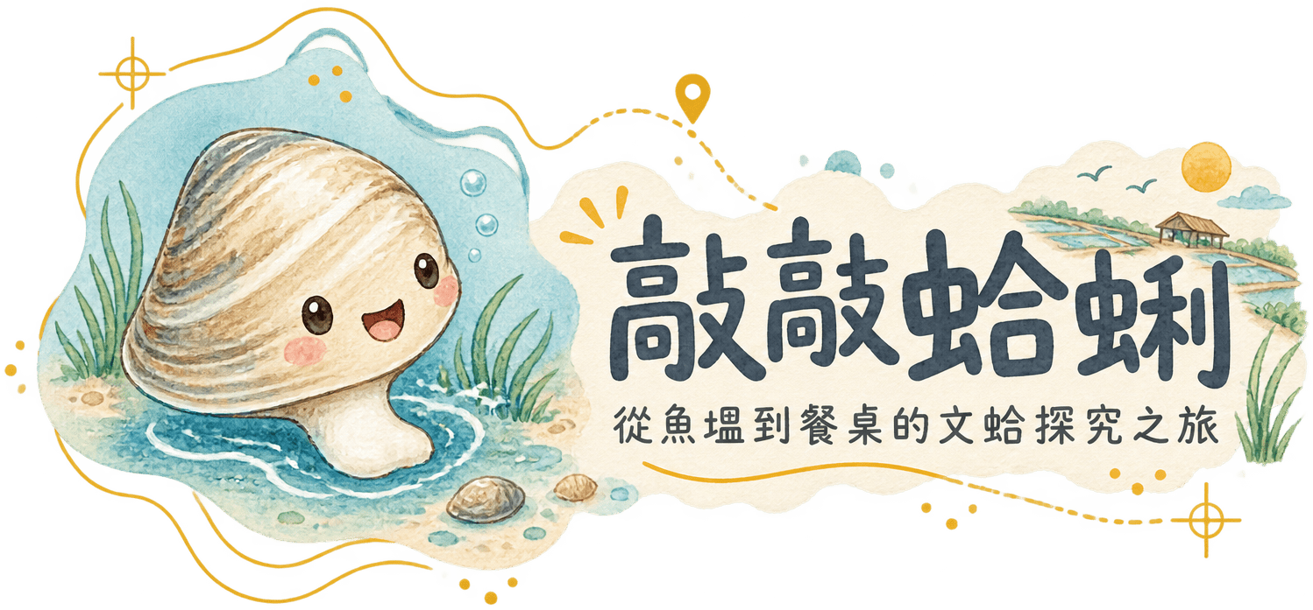
教案名稱：敲敲蛤蜊
從魚塭到餐桌的文蛤探究之旅
參賽組別：國小組（五年級）

【附件4】
臺南市115年度食農教育優良教案設計
課程架構圖
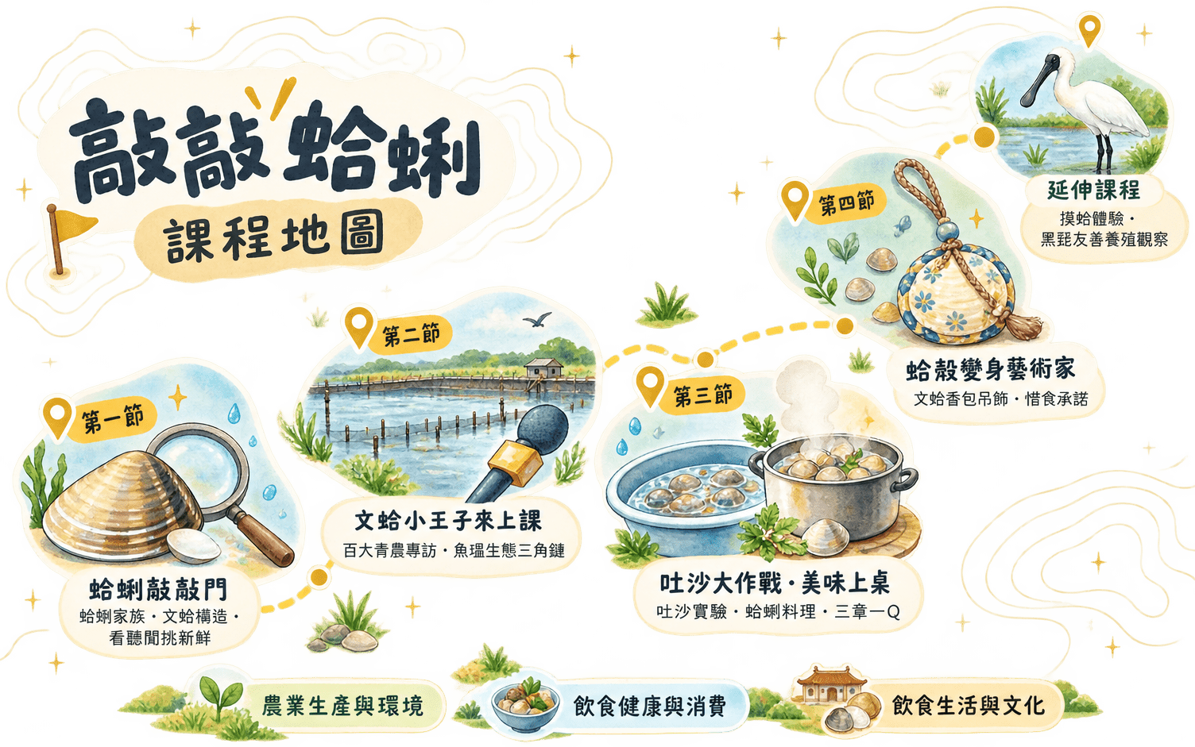
課程概覽
節次 | 時間 | 學習重點 | 繪本／漫畫 | 九宮格 | 學習單
第一節  蛤蜊敲敲門 | 40分 | 九宮格前測；蛤蜊家族；文蛤構造活體觀察；看・聽・聞挑新鮮 | 繪本p.1～3、7～8  漫畫一 | 前測＋  構造・挑選 | 學習單一、五
第二節  文蛤小王子來上課 | 40分 | 九宮格訪綱；青農開講生態三角鏈與友善養殖；小記者專訪 | 繪本p.4～6  漫畫二 | 訪綱＋  住處・青農 | 學習單二
第三節  吐沙大作戰・美味上桌 | 40分 | 吐沙對照實驗；文蛤湯麵料理；三章一Q標章偵探；光盤共食 | 繪本p.9～13  漫畫三 | 吐沙・料理・  營養 | 學習單三
第四節  蛤殼變身藝術家 | 40分 | 蛤殼再利用；文蛤香包吊飾DIY；作品發表；惜食承諾 | 繪本p.14～16  漫畫四 | 再利用＋  後測 | 學習單四、五

食農教育教案規劃表
主題  （農產品或  在地食農  主題） | 主題：敲敲蛤蜊（在地養殖水產：臺南沿海魚塭文蛤）  以臺南沿海魚塭養殖的文蛤為主角，邀請第8屆百大青農、文蛤養殖第四代的陳仕杰協同教學，串聯「科普構造 → 青農專訪 → 吐沙實驗與料理 → 蛤殼藝術」四節課。以自編繪本《敲敲蛤蜊》與四格漫畫為情境主線，以「九宮格思考法」貫穿探究歷程，並融入惜食行動指南的「吃在地、惜食材、吃全食、愛分享、愛推廣」，帶領學生從「怕吃到沙」到懂得挑選、會處理、能料理，最後把蛤殼變成藝術品，成為守護家鄉魚塭的小小文蛤達人。
食農教育  概念面項 | ■ 農業生產與環境  ■ 飲食健康與消費  ■ 飲食生活與文化  （三面向皆勾選，並就其「學習內容」發展教學設計） | 食農教育  學習內容 | A-1 農業生產與安全  食E1 了解家鄉農業發展的歷史，認識家鄉的自然環境特色與在地農業生產的關連。（沿海魚塭引海水養殖文蛤）  食E2 認識農產品生長過程及農業生產方法的演變，透過體驗活動體會農業工作的樂趣與價值。（文蛤的一年、青農專訪、摸蛤體驗）  食E3 描述家鄉農產品的特色，並分析進口與國產農產品的差異。（臺南文蛤與生產追溯）  A-2 農業與環境  食E4 了解農業對環境保護及永續發展的價值與重要性。（魚塭生態三角鏈、黑琵友善養殖、蛤殼再利用）  B-1 飲食與健康  食E6 認識常見食物，了解飲食習慣對身體健康的影響，並能選擇健康的食物。（文蛤的鐵質、蛋白質與牛磺酸）  B-2 飲食消費與生活型態  食E8 分析比較不同的消費管道，建立健康安全消費的覺知。（三章一Q與追溯QR Code）  食E9 辨別食物與食品的差異，選購在地、當季與安全的食材，製作簡易餐點。（看聽聞挑新鮮、吐沙、文蛤湯麵）  食E10 了解食物從農場到餐桌的過程，辨別及選擇對環境較低傷害的農產品。（從魚塭到餐桌、生態友善標章）  C-1 飲食習慣  食E12 樂於與他人共食，展現分享的情懷。（小組共食、香包送家人）  食E13 了解食物來源及餐食製備過程中的辛勞，養成惜食與感恩的情懷。（漁民的辛勞、光盤行動）  C-2 飲食文化  食E15 參與體驗活動、認識家鄉飲食文化，欣賞與尊重多元飲食文化。（「摸蛤仔兼洗褲」俗諺、台語「粉蟯」、在地文蛤料理）
教學對象 | 國小五年級（高年級）／共4節課160分鐘，另附3項延伸課程（課後、假日及彈性學習時間實施）
設計理念
一、從家門口的魚塭出發
臺南沿海昔日是台江內海，泥沙淤積後留下一口口引海水的魚塭，文蛤就住在塭底的沙泥裡。孩子們常喝蛤蜊湯，也聽過「摸蛤仔兼洗褲」，卻很少知道文蛤長什麼樣子、吃什麼、怎麼長大；更常聽到的是「我不敢吃，會咬到沙」。本課程就從這句真實的抱怨出發：如果孩子懂得挑選新鮮文蛤、知道吐沙的科學原理、親手煮出一碗沒有沙的文蛤湯，就能從「怕吃」變成「愛吃」，進而珍惜家鄉漁民辛苦養出的每一顆文蛤。
二、自編繪本與四格漫畫，讓探究有故事
教學團隊自編16頁繪本《敲敲蛤蜊》，以文蛤寶寶「粉粉」、返鄉青農「阿杰哥哥」與五年級的小海、阿樂為主角，依序走過魚塭生態、文蛤構造、青農專訪、蛤蜊家族、敲敲挑新鮮、吐沙SPA、對照實驗、標章偵探、美味料理、惜食、蛤殼藝術與黑琵友善養殖。每節課以2～4頁繪本引起動機，並把每節的學習步驟畫成「四格漫畫」放進教學流程，讓學生一看就懂要做什麼，也讓抽象的產業知識成為孩子能共感的故事。
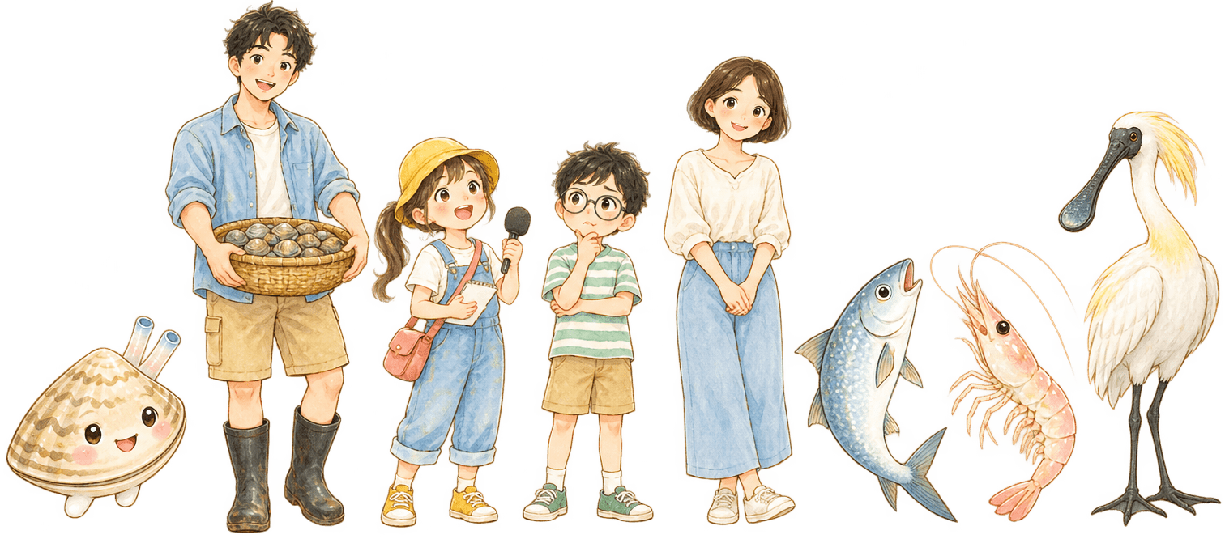
▲ 自編繪本《敲敲蛤蜊》角色：粉粉、阿杰哥哥、小海、阿樂與魚塭好朋友
三、九宮格思考法，串起探究歷程
課程導入「九宮格思考法」（曼陀羅思考法）：九宮格正中央寫「文蛤」，外圍八格是八個探究面向——長相構造、住在哪裡、怎麼挑選、吐沙祕訣、美味料理、營養價值、養殖青農、蛤殼再利用，分別對應四節課。第一節課前用藍筆寫下已知與疑問（前測），每節課用紅筆補上新發現，第四節完成整張九宮格並比較前後差異（後測）；第二節更以九宮格發想訪綱，讓提問有系統。九宮格使學習歷程「看得見」，也成為多元評量的重要依據。
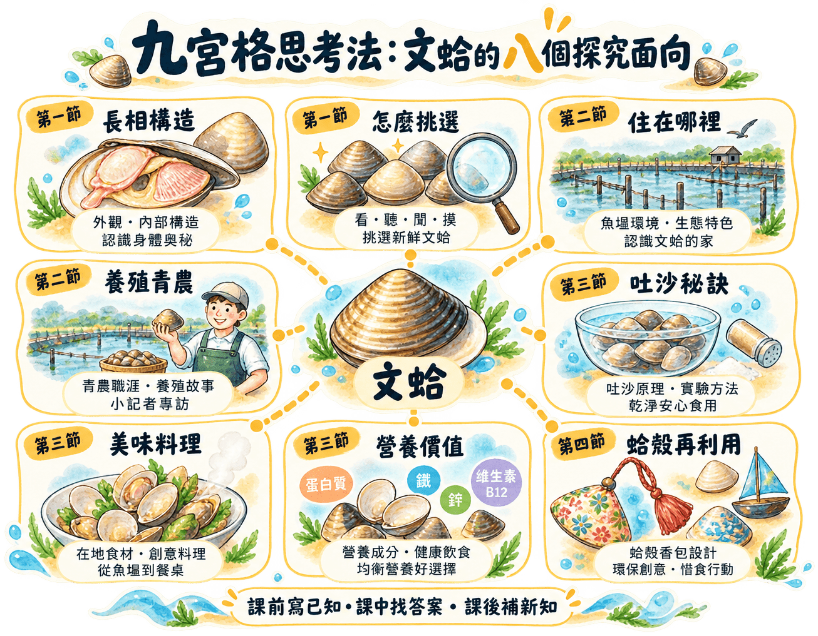
▲ 九宮格思考法：文蛤的八個探究面向與對應節次
四、一顆文蛤，串起六大學習
以文蛤為核心進行跨領域統整：自然科學（構造、濾食、吐沙對照實驗）、健康與體育（營養與烹調安全）、綜合活動（青農職涯、小記者專訪）、藝術（蛤殼香包設計）、國語文（訪綱與採訪報導）、社會（家鄉養殖與友善環境）。學生在真實情境中運用多領域能力解決問題，符合素養導向「情境、整合、實踐、探究」的精神。
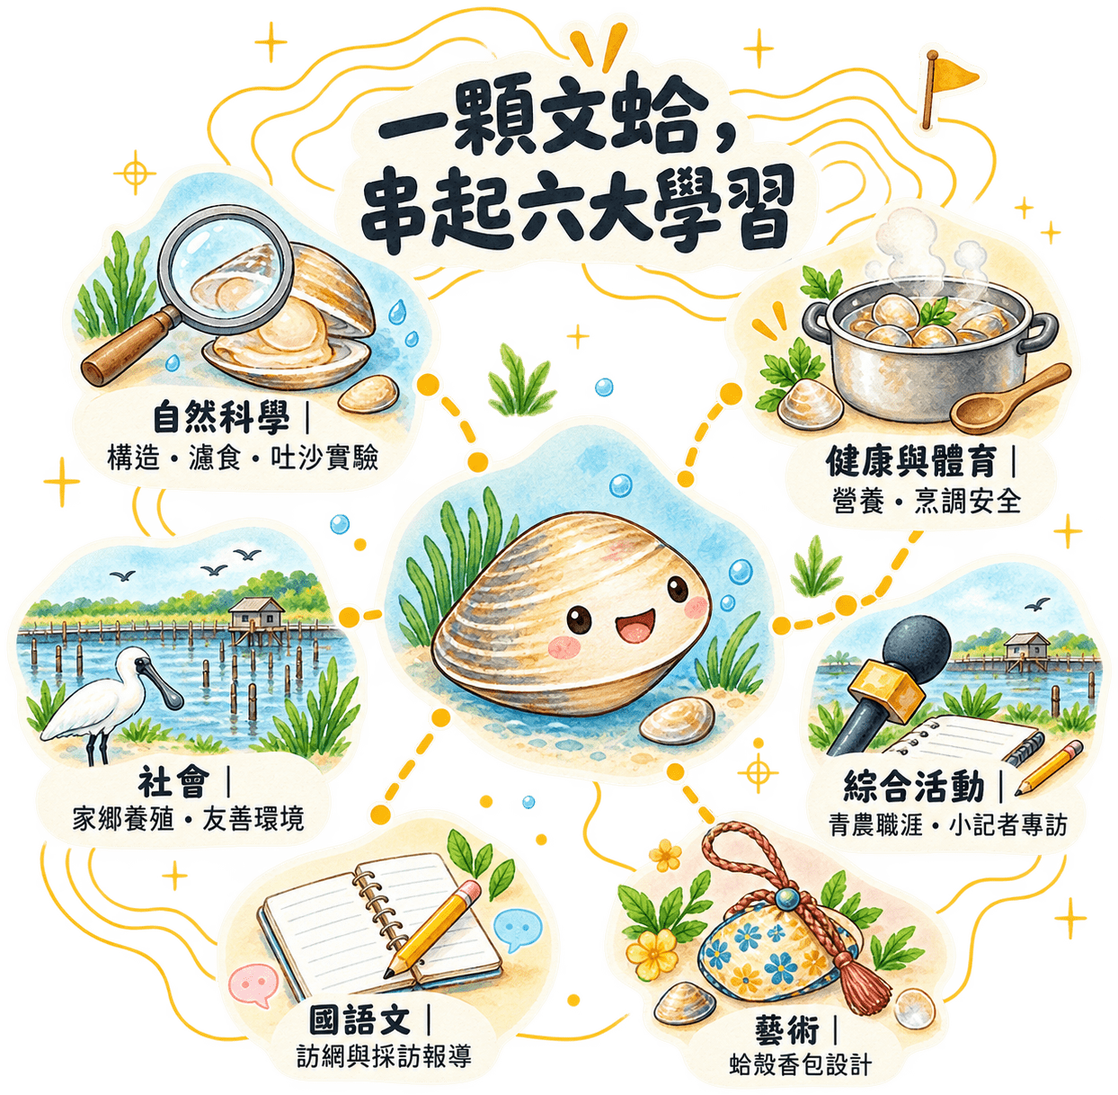
▲ 一顆文蛤，串起六大學習
五、與百大青農同行，看見職人與友善環境
協同教學講師陳仕杰是家族第四代養殖漁民，原在臺北從事精品業，因父親巡塭中暑而返鄉接手魚塭，並在虱目魚價格低迷時改養文蛤，創立水產品牌、推動食農教育，獲選農業部第8屆百大青農。他帶著簡報與新鮮文蛤走進教室，分享「文蛤住在哪？吃什麼？」、魚塭「文蛤－白蝦－虱目魚」的生態三角鏈，以及收成後為黑面琵鷺留水的友善養殖。真實人物的返鄉故事，讓學生看見漁業不只是辛苦的工作，更是結合科學、經營與環境責任的未來職涯。
六、扣合三面六項與惜食行動
課程完整涵蓋食農教育三面向：在「農業生產與環境」認識魚塭生態與友善養殖；在「飲食健康與消費」學習挑選、吐沙、營養與三章一Q；在「飲食生活與文化」動手料理、共食分享並認識在地俗諺。全程融入環境部惜食行動指南：吃在地（選臺南文蛤）、惜食材與吃全食（煮多少吃多少、蛤殼再利用做香包）、愛分享與愛推廣（香包送家人、向家人介紹吐沙祕訣），讓惜食從餐桌延伸到生活。
七、學習目標
1. 能說出文蛤的外形構造、濾食習性與在魚塭的生長環境。（認知）
2. 能運用「看・聽・聞」挑選新鮮文蛤，並以對照實驗說明吐沙的原理與方法。（技能・探究）
3. 能以九宮格設計訪綱訪問百大青農，了解養殖工作與友善環境的價值。（溝通・職涯）
4. 能安全烹調文蛤料理，辨識三章一Q與追溯QR Code，選擇在地安全的水產品。（技能・消費）
5. 能將蛤殼再利用創作香包吊飾，實踐惜食行動並向家人推廣。（情意・美感）
教學策略：自編繪本情境導入 × 四格漫畫步驟化 × 九宮格思考（前測—歷程—後測）× 實物觀察 × 對照實驗 × 專家協同教學 × 實作與作品發表。評量兼顧學習單、觀察紀錄、實作檢核、口頭發表與九宮格前後測。
課程架構
敲敲蛤蜊課程架構（4節課＋3項延伸課程）
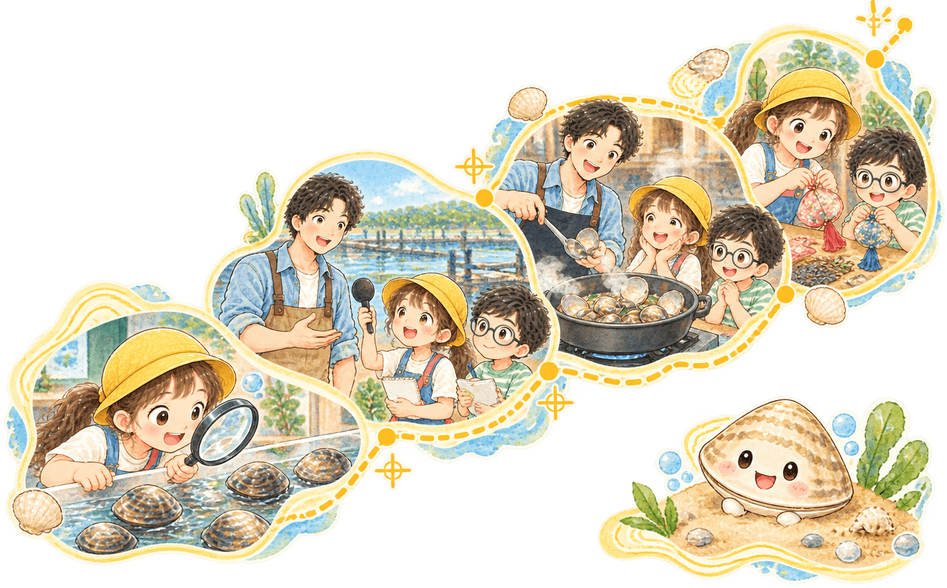
【第一節 蛤蜊敲敲門】九宮格前測、蛤蜊家族、文蛤構造活體觀察、看・聽・聞挑新鮮。
【第二節 文蛤小王子來上課】九宮格發想訪綱、百大青農開講魚塭生態三角鏈、小記者專訪與一句話新聞。
【第三節 吐沙大作戰・美味上桌】吐沙對照實驗、文蛤湯麵料理、三章一Q標章偵探與光盤共食。
【第四節 蛤殼變身藝術家】蛤殼再利用、文蛤香包吊飾DIY、作品發表、九宮格後測與惜食承諾。
【延伸課程】摸蛤體驗・魚塭踏查、黑琵友善養殖觀察、我是文蛤代言人。

教學流程
教學  時間 | 活動內容  （說明活動/課程的預計方式/規則、情境、預計操作的道具、注意事項等） | 教學媒材 | 預定實施  場域 | 多元評量  方式與重點
第一節 蛤蜊敲敲門（40分鐘）｜科普・構造・挑新鮮
5分鐘 | 【引起動機】繪本導讀與敲敲聲音猜謎  1. 播放自編繪本《敲敲蛤蜊》第1～3頁，認識文蛤寶寶「粉粉」與牠住的魚塭。  2. 敲敲聲音猜謎：教師把兩組文蛤互敲（一組清脆「叩叩」、一組沉悶「咚咚」），請學生猜哪一組比較有活力，並說出理由。  3. 在地語文暖身：「摸蛤仔兼洗褲」是什麼意思？台語「粉蟯」指的是哪一種貝類？ | 自編繪本  活文蛤兩組  （含空殼填沙組） | 食農教室 | 【口語評量】  能說出吃蛤蜊的生活經驗，並根據聲音提出猜測理由。
  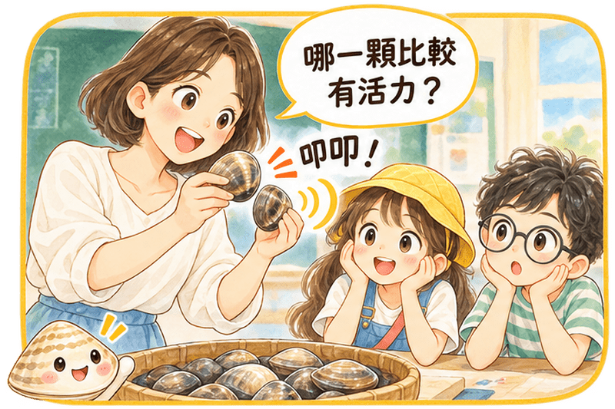
  漫畫｜敲一敲：哪一顆比較有活力？
8分鐘 | 【九宮格前測】上課前我知道  1. 發下學習單五「文蛤九宮格」：正中央寫「文蛤」，外圍八格為長相構造、住在哪裡、怎麼挑選、吐沙祕訣、美味料理、營養價值、養殖青農、蛤殼再利用。  2. 學生用藍筆寫下已知的事與想問的問題，小組分享後，教師把問題貼成全班的「探究問題牆」。  ※ 九宮格貫穿四節課：課前寫已知、課中找答案、課後用紅筆補新知，作為前後測對照。 | 學習單五  便利貼  探究問題牆 | 食農教室 | 【九宮格前測】  能寫出至少4格的先備知識或提問。
  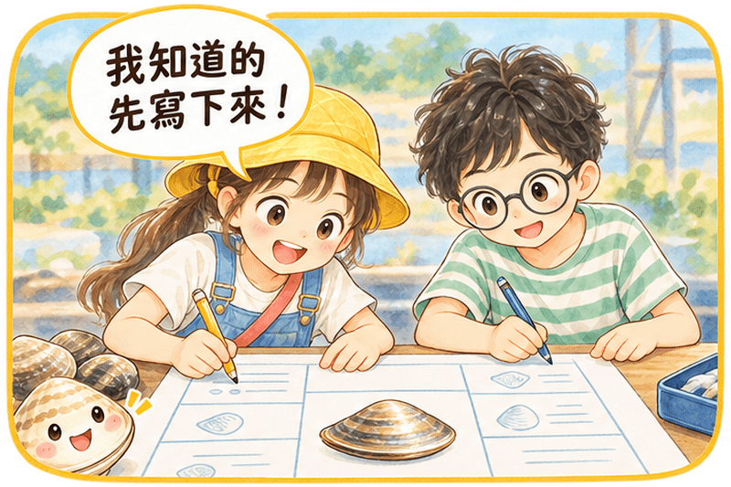
  漫畫｜九宮格：先寫下我知道的
15分鐘 | 【發展活動】蛤蜊家族與文蛤構造  1. 蛤蜊家族大集合：以圖鑑卡比較文蛤、花蛤、赤嘴蛤、西施舌、蜆仔的形狀與花紋，完成配對。  2. 活體觀察：每組一盆鹽水與5顆活文蛤，用放大鏡觀察殼頂、成長線、韌帶，安靜等待文蛤伸出斧足與入水管、出水管。  3. 對照「文蛤構造解析圖」說明：文蛤是濾食性動物，用入水管吸水、鰓過濾微藻，再經口、胃、腸消化；用斧足鑽沙移動、用前後閉殼肌把殼關緊；打開空殼還能看見鉸齒與閉殼肌痕。  4. 完成學習單一「文蛤構造圖鑑」：依詞庫填寫 A～K 各部位名稱。  ※ 觀察後立即放回鹽水盆，避免文蛤長時間離水；觀察完畢用肥皂洗手。 | 蛤蜊家族圖鑑卡  文蛤構造解析圖  放大鏡、活文蛤  學習單一 | 食農教室 | 【學習單一】  能正確填寫構造圖鑑A～K。  【觀察紀錄】  能描述斧足與水管的動作。
  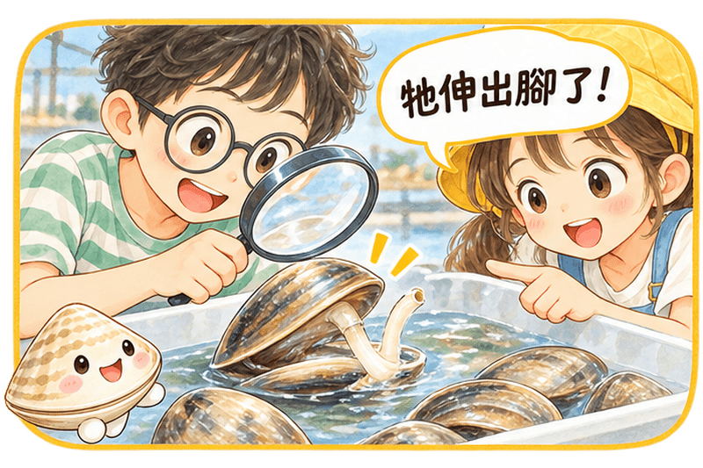
  漫畫｜放大鏡下：文蛤伸出斧足
12分鐘 | 【綜合活動】看・聽・聞 挑新鮮  1. 教師示範三步驟：看殼面光澤、殼口是否緊閉；兩顆互敲，聽「叩叩」清脆或「咚咚」沉悶；聞是否為淡淡海水味。  2. 小組實測10顆文蛤（混入2顆事先準備的空殼填沙），把挑出的文蛤放進「淘汰盒」並說明理由。  3. 在九宮格「長相構造」「怎麼挑選」兩格用紅筆補上新學到的知識。 | 看聽聞資訊圖  文蛤10顆／組  淘汰盒 | 食農教室 | 【實作評量】  能用三種感官正確挑出不新鮮文蛤，並說明理由。
  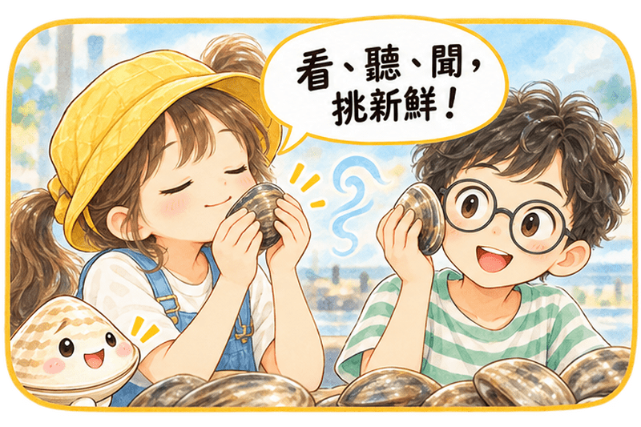
  漫畫｜看・聽・聞，挑新鮮
第二節 文蛤小王子來上課（40分鐘）｜百大青農專訪・魚塭生態
10分鐘 | 【引起動機】返鄉故事與九宮格訪綱  1. 共讀繪本第4～6頁：阿杰哥哥從臺北精品業回到家鄉當第四代漁民，討論「如果是你，會怎麼選擇？」  2. 新聞導讀：第8屆百大青農、被稱為「文蛤小王子」的陳仕杰返鄉養文蛤。  3. 訪綱九宮格：中央寫「青農」，外圍八格發想問題（返鄉原因、養殖方法、最難的事、天氣、友善環境、品牌經營、辛苦與成就、給我們的建議），各組票選5題寫進學習單二，並分配主持人、提問員、記錄員、攝影師。 | 自編繪本  新聞剪報  九宮格海報  學習單二 | 食農教室 | 【訪綱評量】  問題具體、開放、不重複，分工明確。
  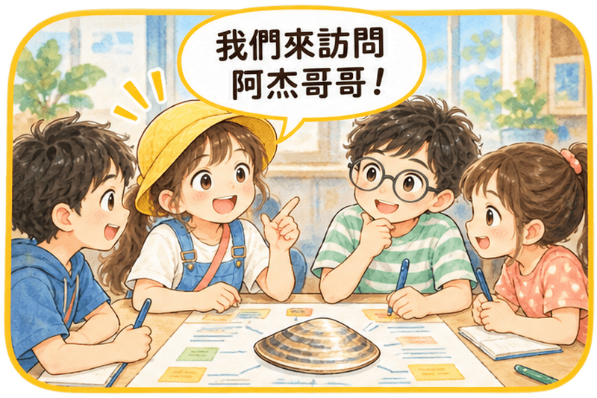
  漫畫｜九宮格發想訪綱
20分鐘 | 【發展活動】青農開講＋小記者專訪（協同教學：百大青農陳仕杰）  1. 文蛤住在哪？吃什麼？：魚塭引海水，文蛤潛在沙泥中濾食微藻，不需投餌。  2. 魚塭生態三角鏈：白蝦清理池底、虱目魚翻動水層，魚蝦排泄物分解後成為微藻養分，再被文蛤濾食。  3. 養殖的一年與挑戰：放苗、成長到採收；寒流、高溫與大雨使鹽度驟降，是養殖最大的風險，漁民每天都要看天氣、測水質。  4. 友善養殖：收成曬池時留淺水，讓冬天來的黑面琵鷺覓食；產品可追溯來源。  5. 小記者專訪：各組依訪綱提問並適時追問，記錄員寫重點、攝影師記錄過程。  ※ 訪問禮儀：先自我介紹、輪流提問、專心聆聽、最後道謝。 | 青農簡報  生態三角鏈圖  學習單二  平板（攝影） | 食農教室 | 【專訪表現】  提問清楚、能追問、尊重受訪者。  【學習單二】  能記錄3項以上重點。
  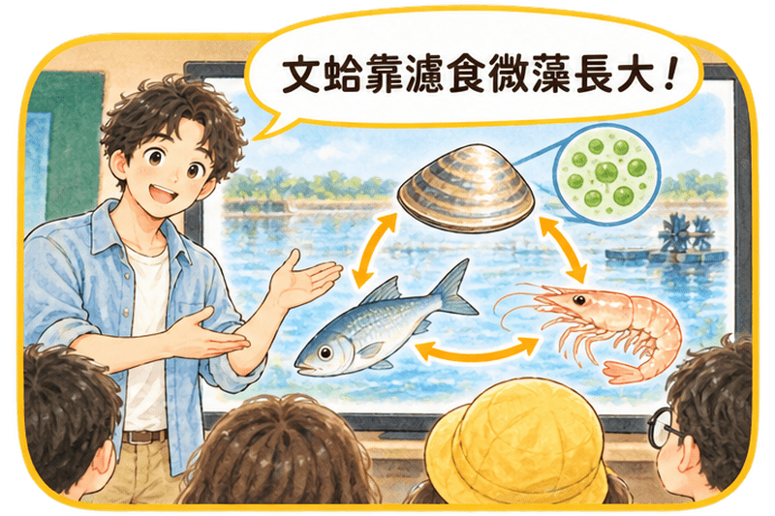  漫畫｜青農開講生態三角鏈 | 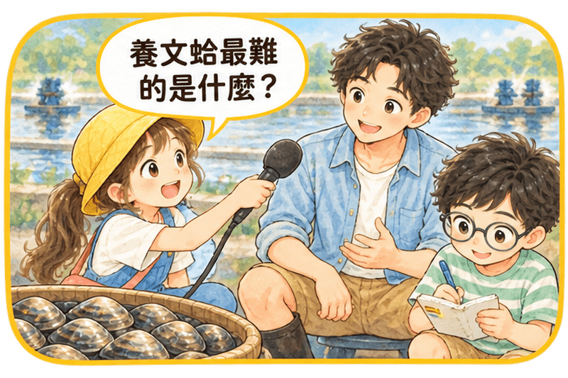  漫畫｜小記者專訪
10分鐘 | 【綜合活動】一句話新聞與職涯思考  1. 各組把專訪重點寫成「一句話新聞標題」上台發表（例：從精品店到魚塭，第四代青農守護文蛤）。  2. 討論：當一位青農需要哪些能力？（觀察天氣、用科學測水質、經營品牌、說故事推廣、愛護環境）  3. 九宮格「住在哪裡」「養殖青農」用紅筆補上新知；寫下「我最感動的一句話」。 | 海報紙  九宮格學習單 | 食農教室 | 【口頭發表】  能歸納採訪重點。  【情意】  能表達對漁民辛勞的感謝。
  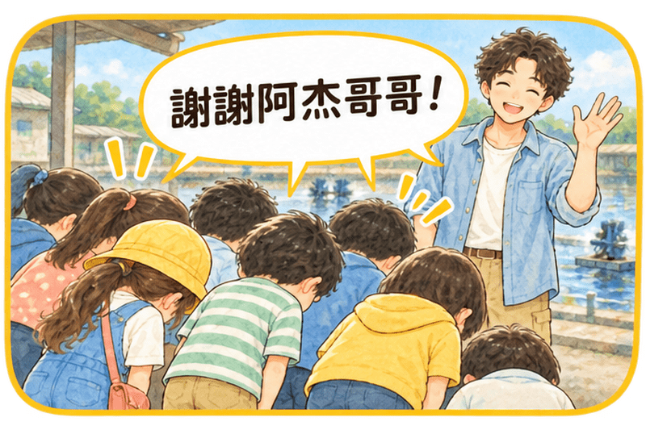
  漫畫｜謝謝阿杰哥哥
第三節 吐沙大作戰・美味上桌（40分鐘）｜吐沙實驗・料理・三章一Q
10分鐘 | 【引起動機＋實驗發表】吐沙大作戰  ※ 課前（早自修）各組完成實驗佈置：A盆清水、B盆鹽水（1000cc水＋20克鹽），各放8顆文蛤，蓋上蓋子靜置約2小時。  1. 共讀繪本第9～10頁，提問：「為什麼吃蛤蜊會咬到沙？文蛤為什麼要在鹽水裡才吐沙？」  2. 各組觀察兩盆的開殼數與盆底吐沙量，完成學習單三的觀察紀錄。  3. 歸納結論：鹽度接近養殖環境（每1000cc水加18～25克鹽）、黑暗安靜、20～27°C時，文蛤最放心伸管吐沙。  ※ 科學概念：控制變因——文蛤數量、水量、時間都相同，只改變「鹽度」。 | 吐沙SOP圖  實驗水盆  電子秤、量杯  溫度計  學習單三 | 食農教室 | 【學習單三】  能說出控制變因，並依紀錄寫出結論。
  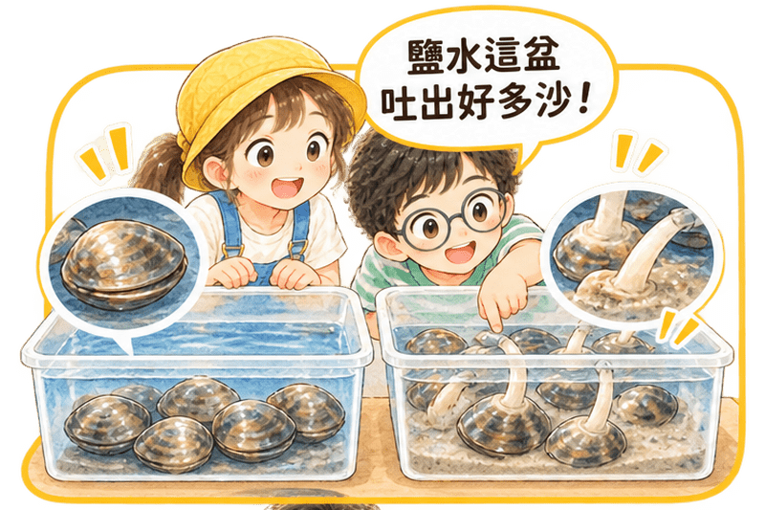
  漫畫｜清水與鹽水對照實驗
20分鐘 | 【發展活動】美味料理：文蛤湯麵  1. 青農示範：吐沙後再刷洗外殼，水滾後放入文蛤，殼一打開就起鍋，避免過熟變硬；加熱後仍未開殼的不吃。  2. 小組實作：分工洗菜、煮麵、下文蛤與調味；遵守電磁爐、熱鍋與刀具的安全規範，生熟食分開處理。  3. 營養小教室：文蛤富含鐵質、維生素B12、牛磺酸與優質蛋白質，搭配蔬菜，營養更均衡。 | 吐沙後文蛤  麵條、蔬菜  電磁爐、湯鍋  圍裙、頭巾 | 食農教室 | 【實作檢核】  衛生安全、分工合作、火候掌握。
  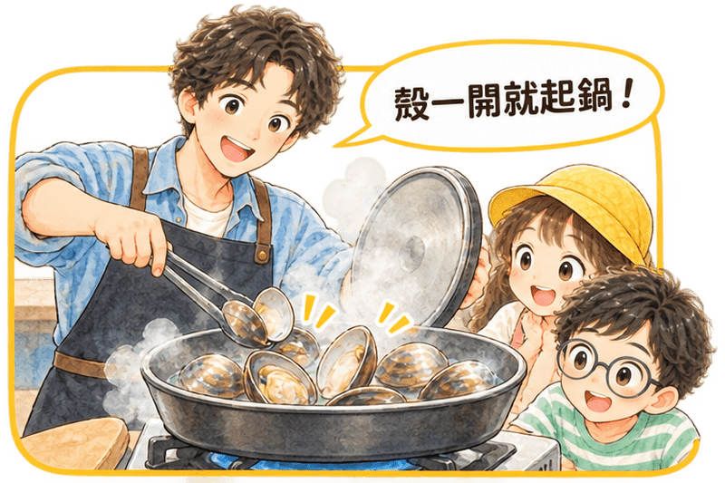  漫畫｜殼一開就起鍋 | 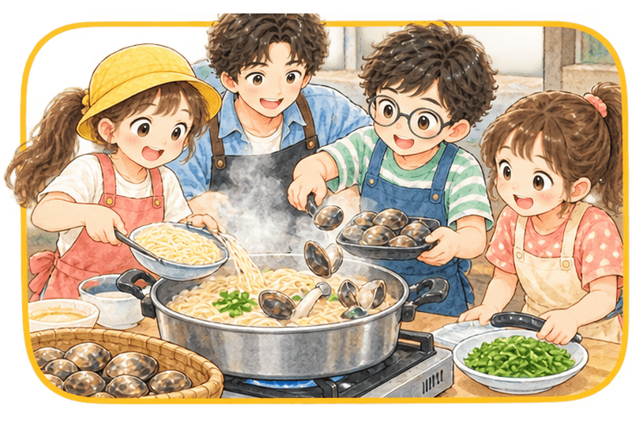  漫畫｜小組合作煮湯麵
10分鐘 | 【綜合活動】標章偵探與共食惜食  1. 觀察文蛤包裝與午餐食材資訊，認識「三章一Q」（有機、產銷履歷、CAS標章與追溯QR Code），用平板掃描生產追溯QR Code，查出文蛤來自哪口魚塭。  2. 共食分享，實踐「煮多少、吃多少」光盤行動；吃完的蛤殼洗淨、曬乾，留給第四節創作。  3. 九宮格「吐沙祕訣」「美味料理」「營養價值」三格用紅筆補上新知。  ※ 連結營養午餐：午餐若有文蛤料理，請學生擔任「午餐食材偵探」，查詢校園食材登錄平臺的食材來源。 | 文蛤包裝  平板  蛤殼收集籃 | 食農教室  學校午餐 | 【標章偵探】  能說出三章一Q的意義。  【惜食行動】  光盤、蛤殼分類收集。
  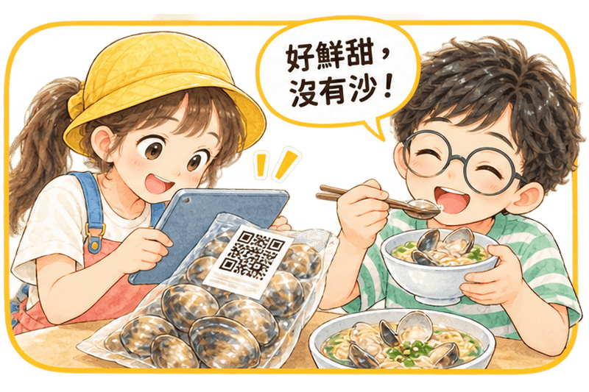
  漫畫｜掃追溯QR Code、好鮮甜
第四節 蛤殼變身藝術家（40分鐘）｜蛤殼藝術・惜食承諾
5分鐘 | 【引起動機】蛤殼去哪裡？  1. 共讀繪本第13～14頁，討論：吃完的蛤殼是垃圾還是寶物？  2. 認識蛤殼再利用：磨成蛤殼粉、改良養殖池底、成為藝術創作；連結惜食行動「惜食材、吃全食」。 | 自編繪本  洗淨曬乾的文蛤殼 | 教室 | 【口語評量】  能說出1種以上蛤殼再利用方式。
  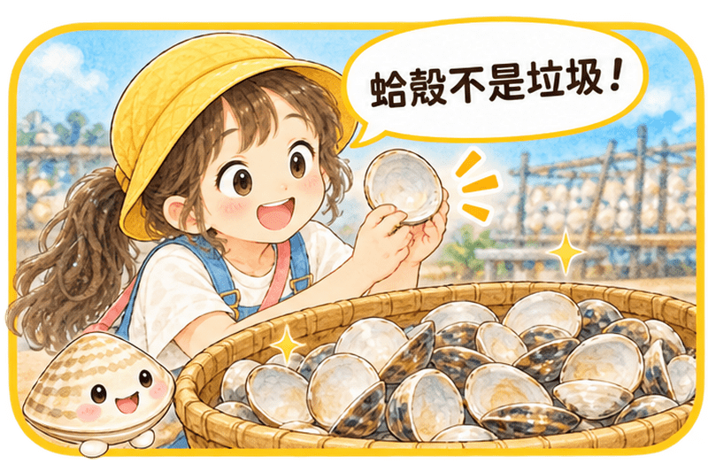
  漫畫｜蛤殼不是垃圾
25分鐘 | 【發展活動】文蛤香包吊飾DIY  步驟1：選殼——挑選兩片大小相同、洗淨曬乾的文蛤殼，檢查邊緣是否完整。  步驟2：選布——用碎布、舊衣布裁成比蛤殼大約1.5公分的圓形（布料再利用）。  步驟3：包覆——殼內放入乾燥香草（薰衣草、艾草）與少許棉花，用白膠把布包覆在殼外，邊緣向內收齊。  步驟4：組合——夾入吊繩或流蘇，將兩片殼對合黏牢，用夾子固定。  步驟5：裝飾——加上小珠子或寫上名字，完成專屬的文蛤香包吊飾，並記錄在學習單四。  ※ 安全：剪刀、熱熔膠由教師示範與管理；事先調查香草過敏的學生。 | 文蛤殼、碎布  乾燥香草、棉花  白膠、吊繩、流蘇  學習單四 | 教室 | 【作品評量】  依評量規準：創意、工整、材料再利用、作品說明。
  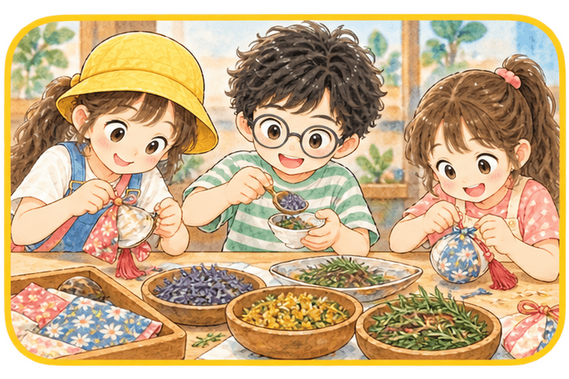  漫畫｜碎布包覆蛤殼 | 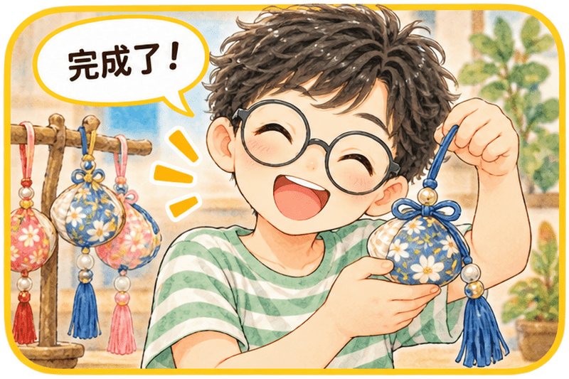  漫畫｜完成香包吊飾
10分鐘 | 【綜合活動】作品發表、九宮格後測與惜食承諾  1. 作品發表：每人用30秒介紹「我的蛤殼故事」，同學以「一個讚＋一個建議」回饋。  2. 九宮格總整理：用紅筆完成八格，比較上課前後的差異，寫下最大的收穫。  3. 完成學習單四「我的惜食承諾」，把香包送給家人，並向家人介紹吐沙方法與在地文蛤。  4. 共讀繪本第15～16頁，認識黑琵友善養殖，預告延伸課程。 | 學習單四、五  自編繪本 | 教室 | 【九宮格後測】  八格完整，紅筆新知8項以上。  【學習單四】  惜食承諾具體可行。
  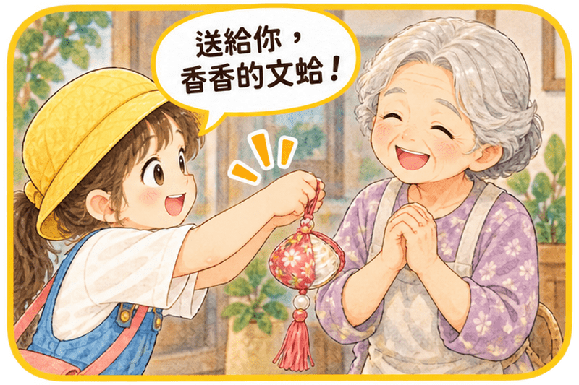
  漫畫｜香包送給阿嬤
延伸課程（課後／假日／彈性學習時間）
延伸  課程 | 延伸一 摸蛤體驗・魚塭踏查（假日親子／校外教學）  前往青農魚塭，在淺水沙泥中用腳與雙手尋找文蛤，體會「摸蛤仔兼洗褲」的樂趣與辛勞；觀察水車、用鹽度計與溫度計測量池水，認識採收機具與文蛤分級。※ 安全：穿防滑鞋、救生衣，師長全程陪同，留意蚵殼割傷與日曬。
延伸  課程 | 延伸二 黑琵友善養殖觀察（冬季）  冬季魚塭收成曬池時，以望遠鏡遠距觀察黑面琵鷺覓食，認識生態友善標章與漁民為候鳥留水的做法，討論人、產業與自然如何共好。
延伸  課程 | 延伸三 我是文蛤代言人  運用繪本、九宮格與採訪紀錄，製作「文蛤小報」或30秒短影音，向家人與低年級學弟妹推廣在地文蛤與吐沙祕訣，實踐「愛推廣」。
教學成效與省思
一、學習成效
1. 從「怕沙」到「愛吃」：許多學生原本因為怕咬到沙而不吃蛤蜊，經過吐沙對照實驗並親手烹煮後，大多能把自己煮的文蛤吃完，並主動說出「要先用鹽水吐沙」，飲食態度明顯改變。
2. 學習歷程看得見：九宮格前測多集中在「好吃」「有殼」等生活印象，後測則能寫出斧足、水管、濾食、鹽水吐沙、三章一Q與蛤殼再利用等概念，前後對照清楚呈現概念成長。
3. 真實職涯楷模：青農從精品業返鄉的故事讓學生印象深刻，提問從「賺多少錢」延伸到「怎麼面對寒流」「為什麼要留水給黑面琵鷺」，展現對產業與環境的關懷。
4. 惜食延伸到家庭：學生把文蛤香包吊飾送給家人，並向家人示範看聽聞挑選與吐沙方法，把學習帶回家。
二、教學省思
1. 活體觀察要給文蛤「安全感」：文蛤在吵雜、光亮的環境不易伸出斧足，宜在課前先放入鹽水靜置，觀察時保持安靜並遮光。
2. 吐沙實驗須在課前佈置：一節課的時間不足以看到吐沙結果，利用早自修佈置、上課觀察，並請學生思考控制變因，探究更完整。
3. 料理安全與分工：熱鍋與電磁爐需事先演練，採固定角色輪替，避免擁擠；未開殼的文蛤不食用，作為食品安全的機會教育。
4. 專家協同的前置溝通：事前與青農確認簡報內容與學生訪綱，讓專業內容符合五年級程度；課堂上由青農搭配繪本共讀與黑面琵鷺友善棲地解說，學生邊讀邊舉手提問，專訪更聚焦，也更能體會人、產業與候鳥共好的意義。
5. 未來可增加魚塭現場的「摸蛤」體驗與季節性的黑琵觀察，讓學生把課堂所學與真實產地連結。
參考資源 | 1. 林如萍（2021）。食農教育教學知能手冊。農業部。  2. 林如萍（主編）（2022）。美好生活的實踐：食農教育教案手冊。行政院農業委員會。  3. 環境部。惜食行動指南。  4. 楊媛婷（2026年9月30日）。農民界邱澤！台南漁青陳仕杰棄精品業改養文蛤 獲百大青農肯定。自由時報（Yahoo奇摩新聞轉載）。  5. 農業部水產試驗所。文蛤養殖相關研究與推廣資料。https://www.tfrin.gov.tw/  6. 農業部漁業署。水產品生產追溯與產銷履歷查詢。https://fishqrc.fa.gov.tw/  7. 台江國家公園管理處。黑面琵鷺與生態友善漁業。https://www.tjnp.gov.tw/  8. 協同教學：第8屆百大青農陳仕杰（文蛤養殖第四代）提供簡報「敲敲蛤蜊」與料理示範。
附件 | 附件一 自編繪本《敲敲蛤蜊》（16頁）  附件二 四格漫畫教學圖（第一～四節）  附件三 學習單一～五（文蛤構造圖鑑、小記者採訪單、吐沙大作戰實驗紀錄、蛤殼變身設計圖、文蛤九宮格）  附件四 實作評量規準表  附件五 科普教材圖卡（文蛤構造解析圖、蛤蜊家族、看聽聞挑新鮮、吐沙SOP、魚塭生態三角鏈）  附件六 教學簡報《敲敲蛤蜊》（12頁）  附件七 教學活動照片紀錄
教學  資源  網站 | 教案、自編繪本（含朗讀）、四格漫畫、學習單、線上九宮格、評量規準與教學簡報，皆可於網站線上瀏覽與下載：  https://maxchin18.github.io/knock-knock-clam/
  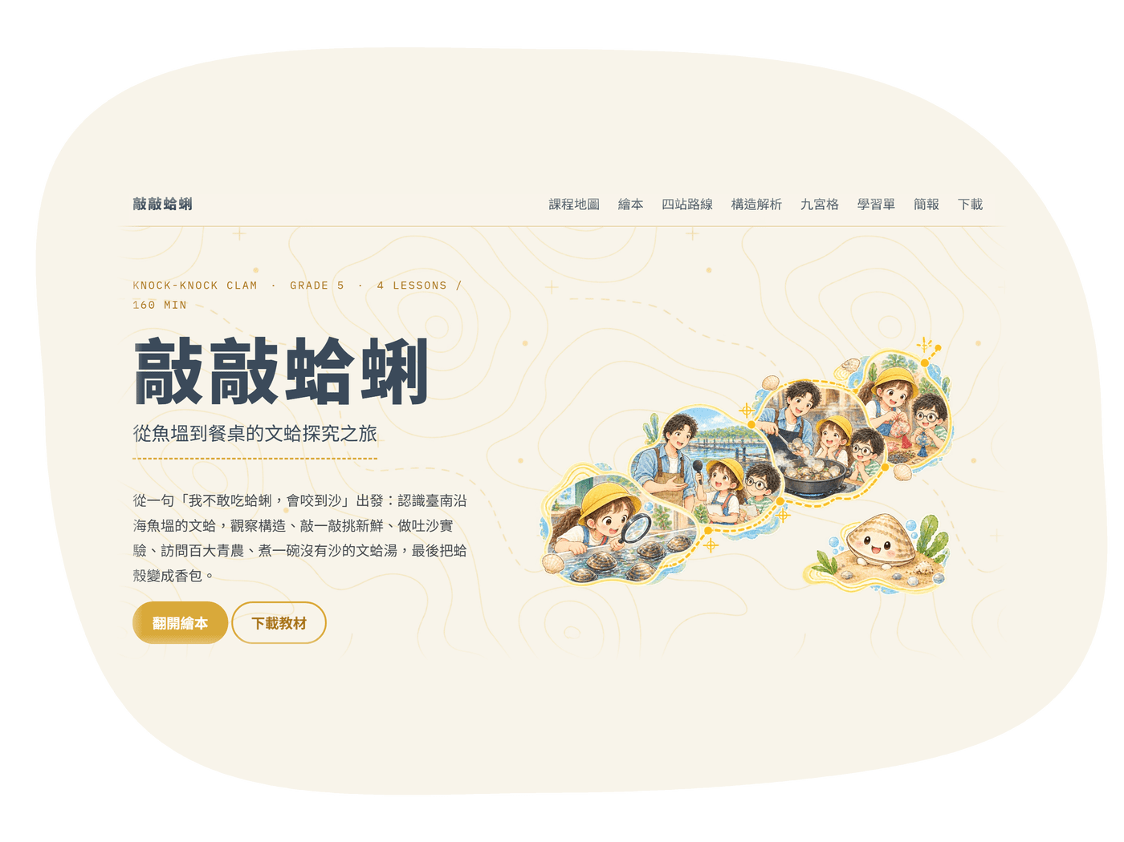  ▲ 教學資源網站首頁 | 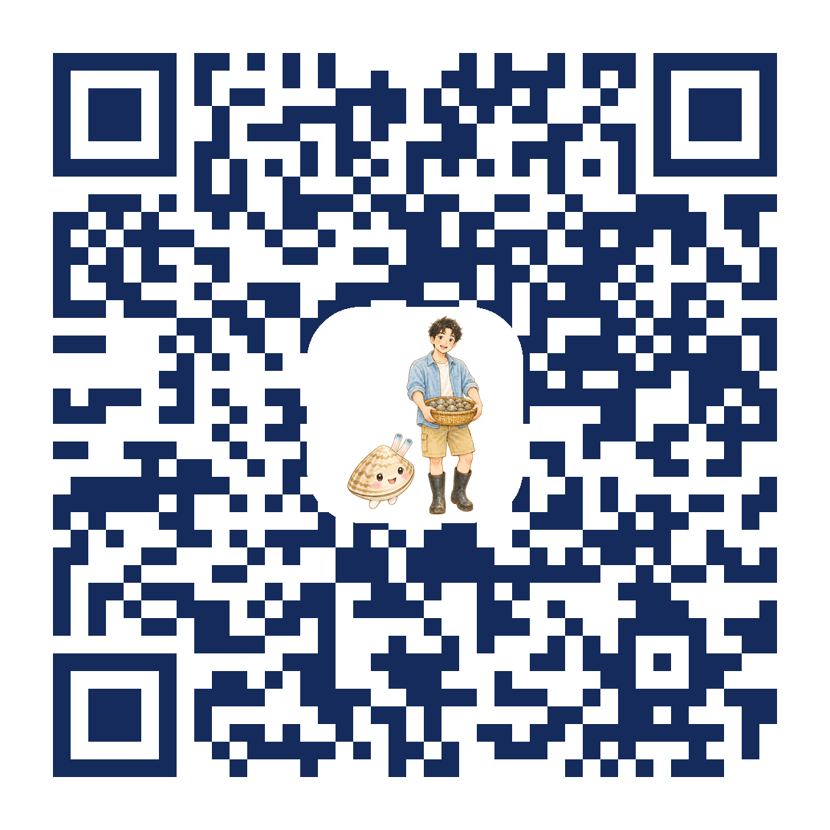  ▲ 掃描 QR Code 進入網站
附件一 自編繪本《敲敲蛤蜊》
文本：教學團隊原創 版式：橫式，共16頁
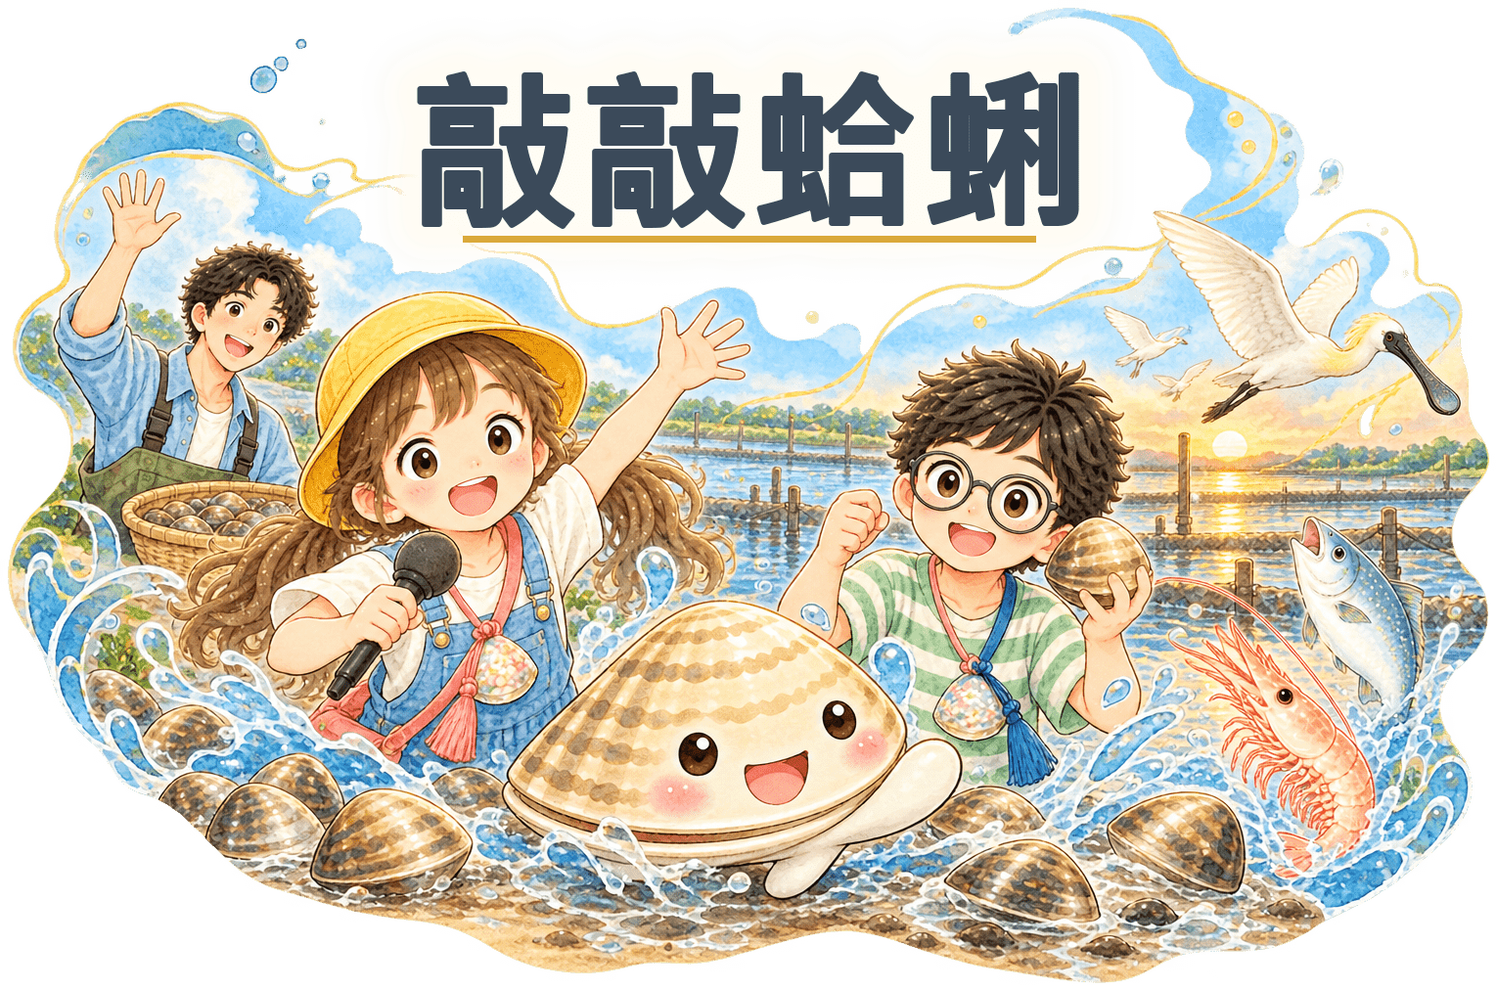
▲ 繪本封面
▲ 角色設定（由左到右：粉粉、阿杰哥哥、小海、阿樂、目目、蝦蝦、琵琵）

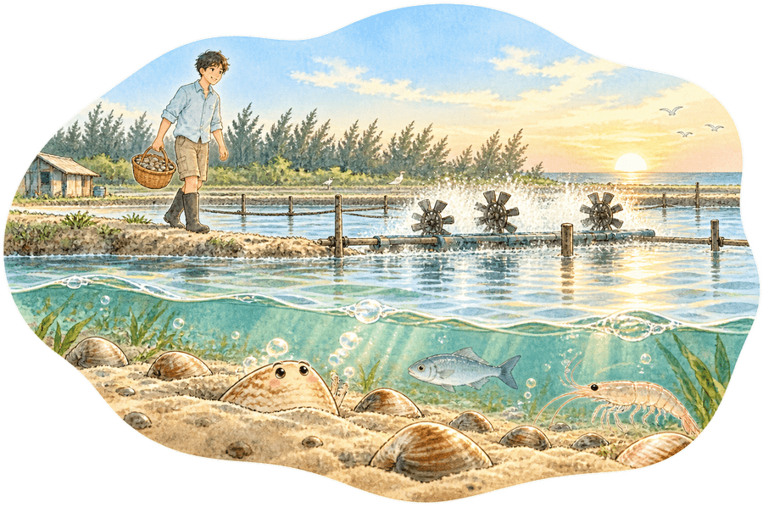  第1頁 天還沒全亮，臺南海邊的魚塭已經醒來。水車「噗噗噗」地轉，把空氣打進水裡。阿杰哥哥穿著雨鞋走在塭堤上巡塭。池底的沙泥裡，文蛤寶寶粉粉悄悄探出頭：「早安，魚塭！」 | 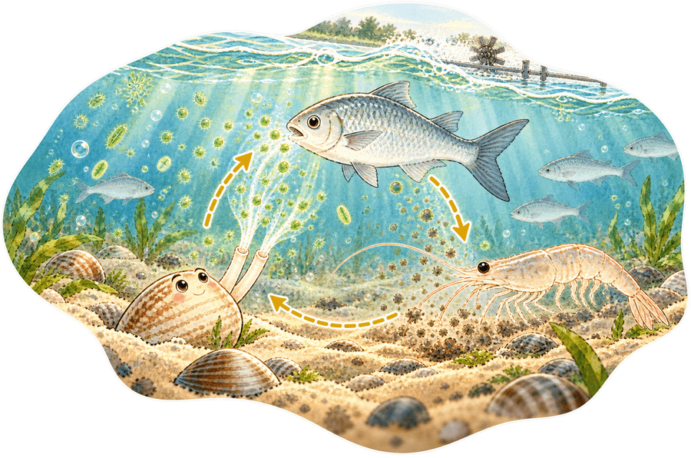  第2頁 粉粉的家很熱鬧。虱目魚目目在上層游來游去，白蝦蝦蝦把池底整理得乾乾淨淨。粉粉伸出兩根小水管，把水吸進來、濾下小小的微藻當早餐，再把乾淨的水吐出去。「我們三個，是魚塭的生態三角鏈！」
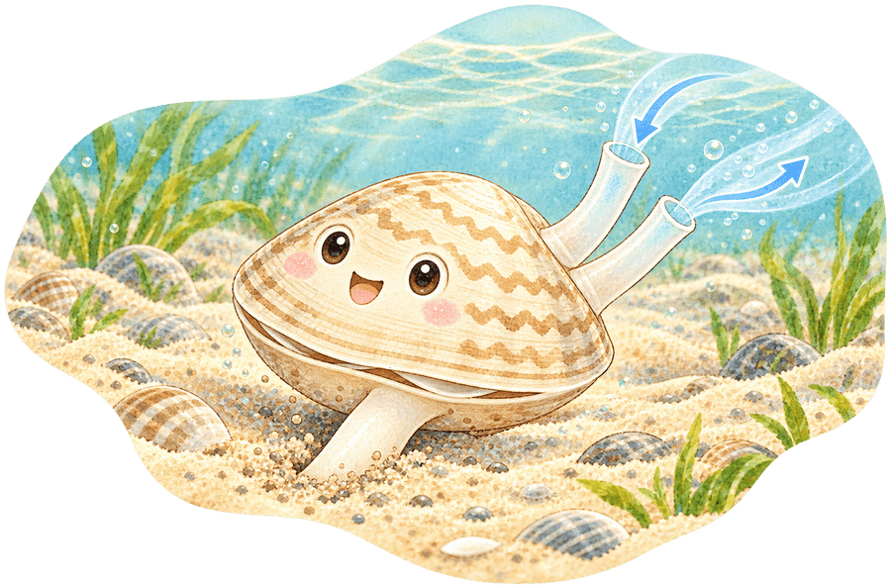  第3頁 粉粉的殼上有一圈圈成長線，像樹的年輪，記錄著長大的日子。牠用白白的斧足鑽沙、走路；遇到危險，就用閉殼肌把殼「喀」一聲關緊。入水管吸水、出水管吐水，一進一出，好像在呼吸。 | 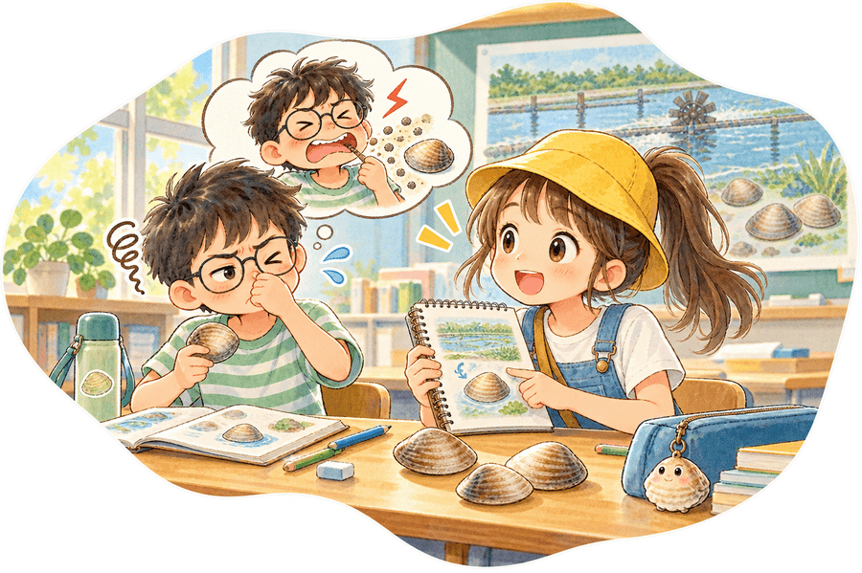  第4頁 這天，五年級的教室鬧哄哄。「聽說今天有『文蛤小王子』要來！」小海興奮地翻著筆記本。阿樂卻皺起眉頭：「我才不吃蛤蜊，每次都咬到沙，喀滋喀滋，好可怕！」
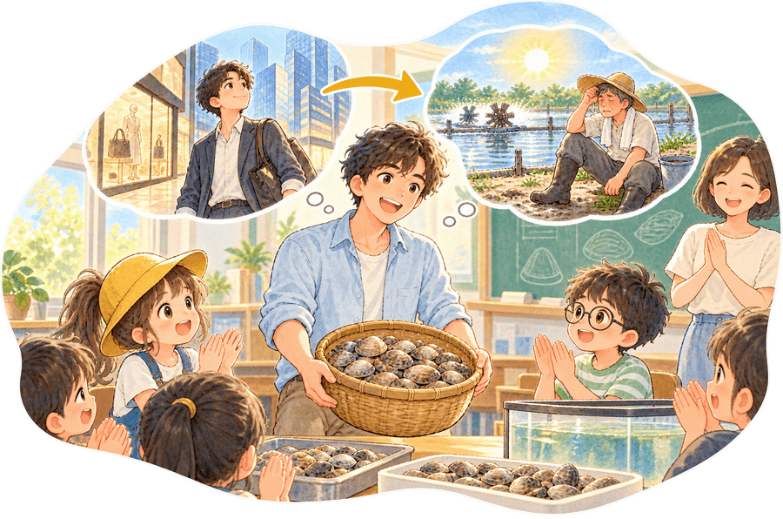  第5頁 阿杰哥哥提著一籃亮晶晶的文蛤走進教室。他說，以前他在臺北的精品店工作，有一天接到電話：爸爸在魚塭邊中暑昏倒了。「那一刻我決定回家，當第四代的養殖漁民。」 | 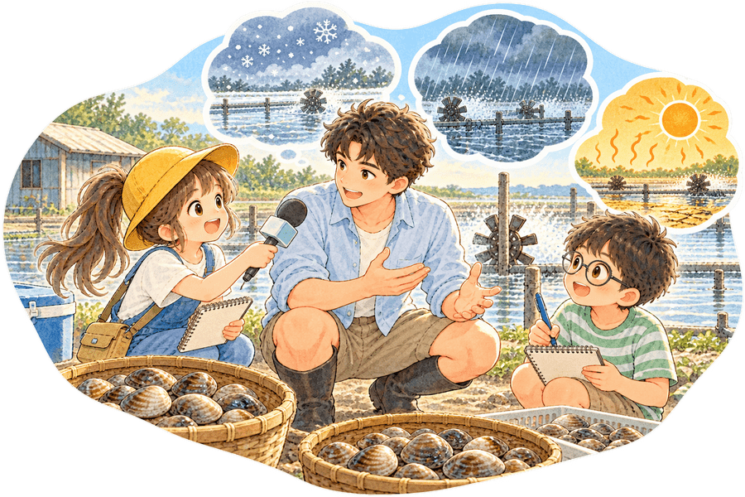  第6頁 小記者時間到！小海舉起麥克風：「養文蛤最難的是什麼？」阿杰哥哥說：「是天氣。寒流太冷、夏天太熱，大雨一下池水變淡，文蛤都會不舒服。所以我每天都要看天氣、測鹽度。」阿樂把每一句話都記下來。
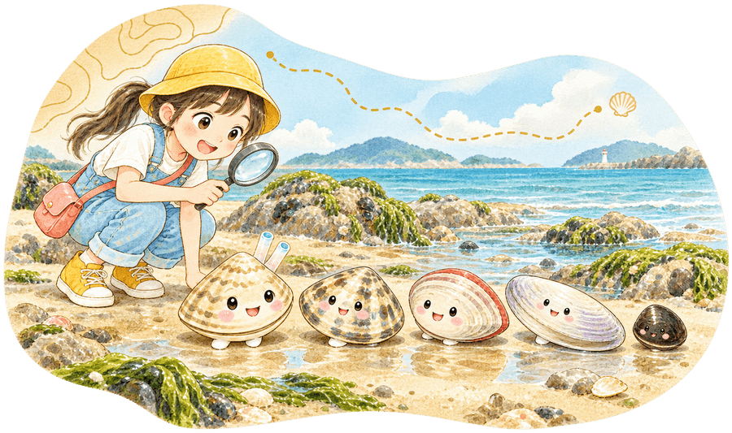  第7頁 「你們知道蛤蜊家族有哪些成員嗎？」文蛤光滑有鋸齒紋，花蛤花紋多變，赤嘴蛤殼緣紅紅的，西施舌長長淡紫色，蜆仔小小黑黑亮亮。小海拿著放大鏡，一個一個仔細比對。 | 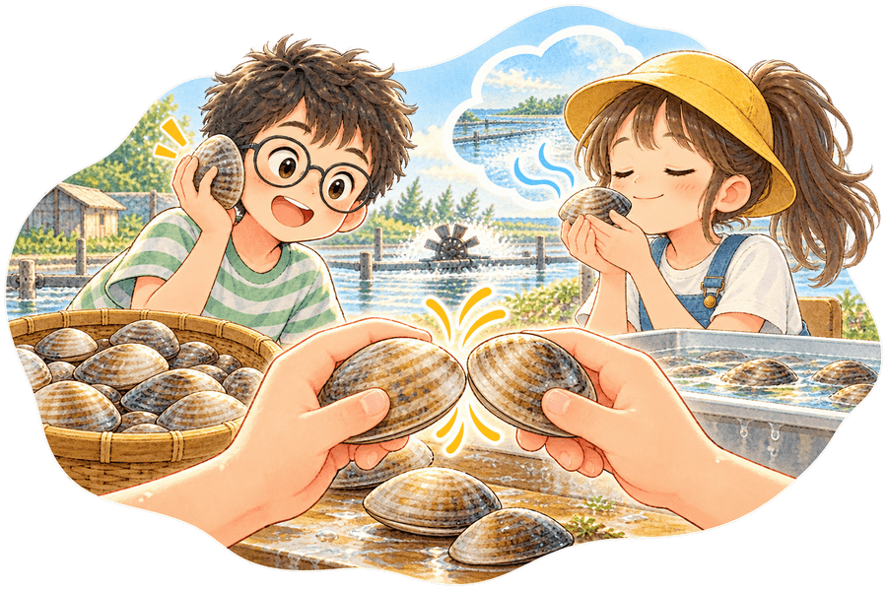  第8頁 「怎麼挑新鮮的文蛤？」阿杰哥哥拿起兩顆文蛤輕輕互敲——「叩叩！」聲音清脆，代表活力十足；如果是「咚咚」悶悶的，就要挑掉。再看看殼有沒有光澤，聞聞有沒有淡淡的海水味。
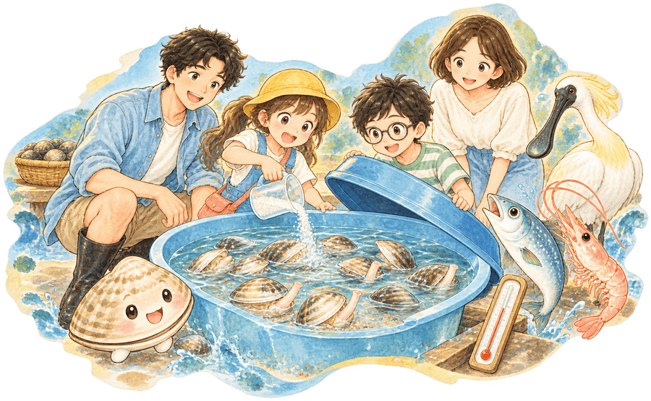  第9頁 回到家，要先幫文蛤做「吐沙SPA」。刷乾淨外殼，在1000cc的水裡加入18到25克的鹽，讓水鹹鹹的像魚塭的家；再蓋上蓋子，放在陰涼的地方。粉粉安心地伸出水管，把沙慢慢吐出來。 | 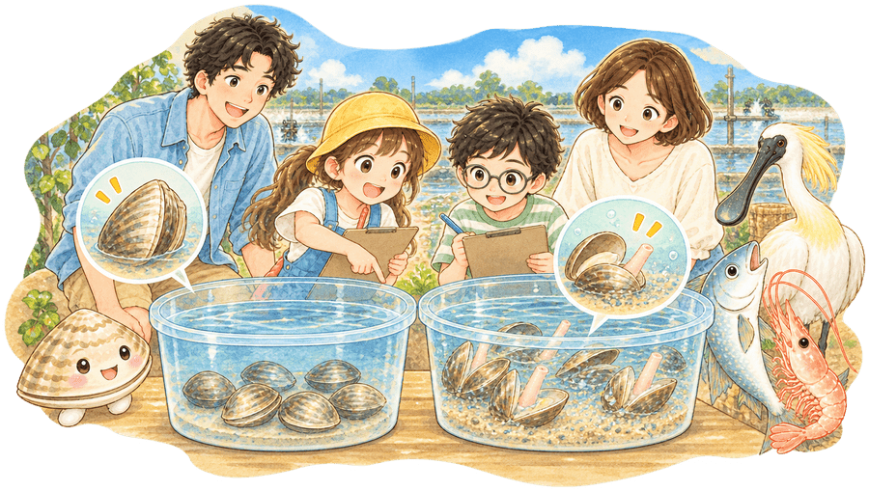  第10頁 大家決定做實驗：A盆放清水，B盆放鹽水。兩個小時後，清水盆裡的文蛤緊緊閉著殼，鹽水盆的盆底卻多了一層細沙。「原來文蛤要在像家一樣的鹹水裡，才會放心吐沙！」阿樂恍然大悟。
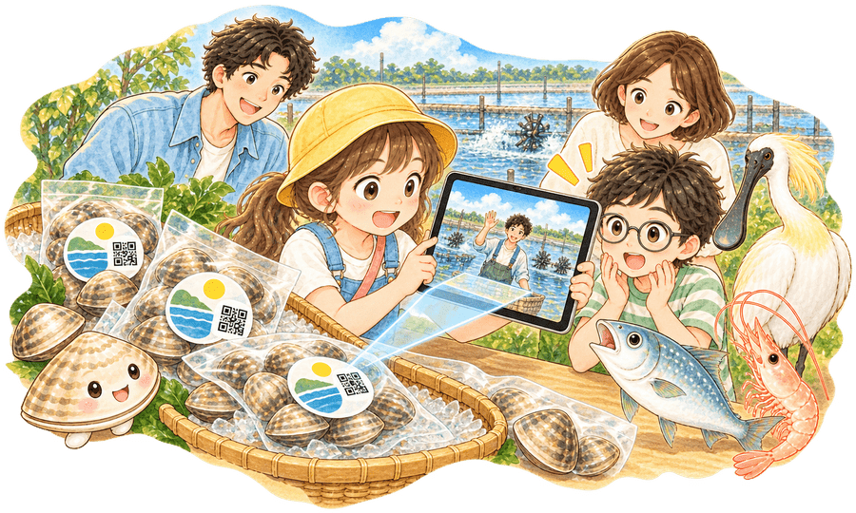  第11頁 「買文蛤時，怎麼知道牠從哪裡來？」小海用平板掃一掃包裝上的追溯QR Code，螢幕上出現了魚塭和阿杰哥哥揮手的畫面。認識三章一Q，選擇安全、在地的食材，吃得更安心。 | 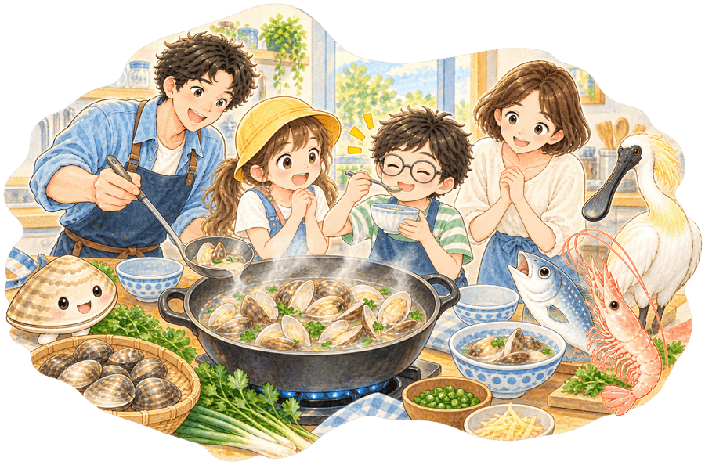  第12頁 美味料理時間到！鍋裡的水滾了，文蛤一個個「啵——」地打開殼，沒有打開的就不吃。阿樂鼓起勇氣喝了一口湯：「哇！好鮮甜，一點沙都沒有！」
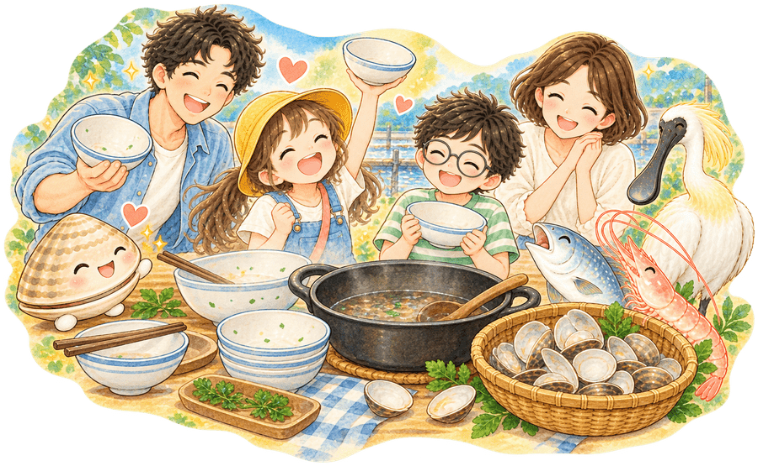  第13頁 文蛤含有豐富的鐵質、蛋白質和牛磺酸，是大海送來的營養寶藏。大家把碗裡的湯喝得一滴不剩，煮多少、吃多少，不浪費。吃完的蛤殼，也小心收進小竹籃裡。 | 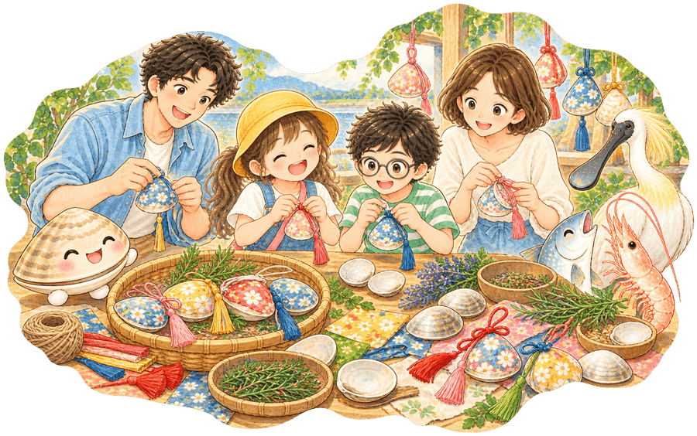  第14頁 蛤殼不是垃圾！洗淨、曬乾的文蛤殼，搖身一變成為小小藝術品。孩子們用碎花布包住蛤殼，放進香草，綁上流蘇和吊繩，做成香香的文蛤香包吊飾。
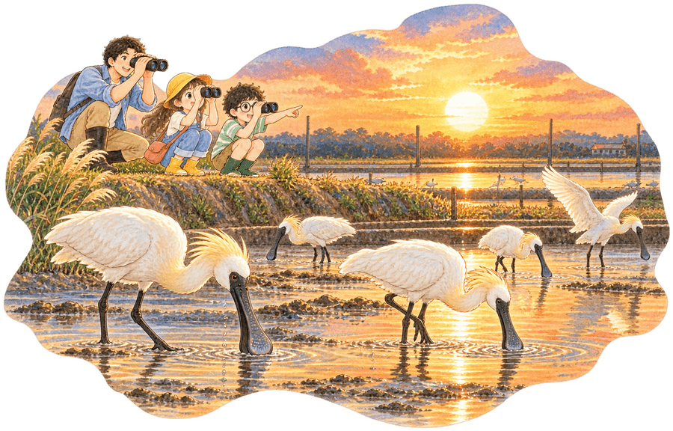  第15頁 冬天，文蛤收成後，阿杰哥哥在魚塭留下淺淺的水。一群黑面琵鷺飛來，用琵琶般的長嘴左右掃動，找小魚小蝦吃。「友善的養殖，讓文蛤、漁民和候鳥都能好好生活。」大家拿著望遠鏡，安靜地看。 | 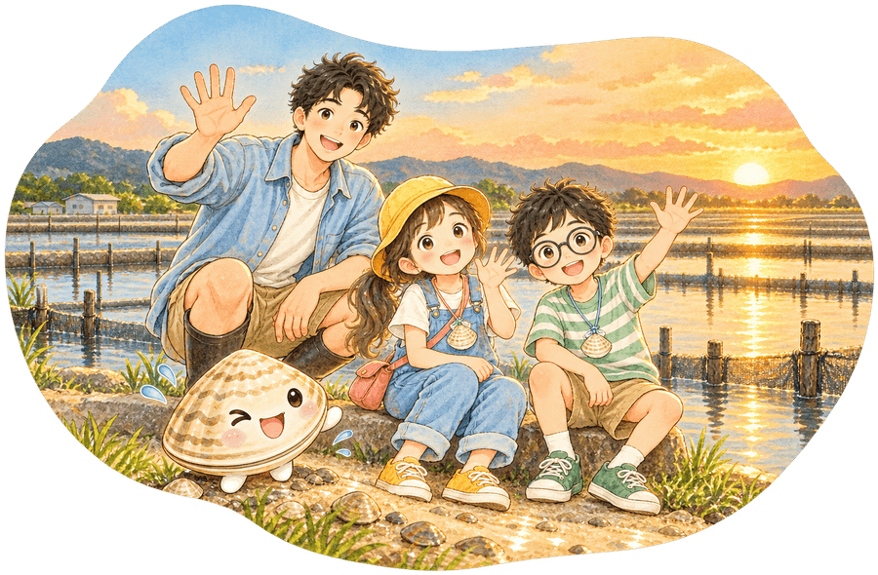  第16頁 夕陽把魚塭染成金色。小海和阿樂掛著自己做的香包，對著魚塭大聲說：「謝謝文蛤，謝謝阿杰哥哥！」沙裡的粉粉眨眨眼——家鄉的海，有我們一起守護。
附件二 四格漫畫教學圖
每節課的學習步驟畫成四格漫畫，教學流程中各步驟旁附對應的漫畫格，讓學生一看就懂要做什麼。
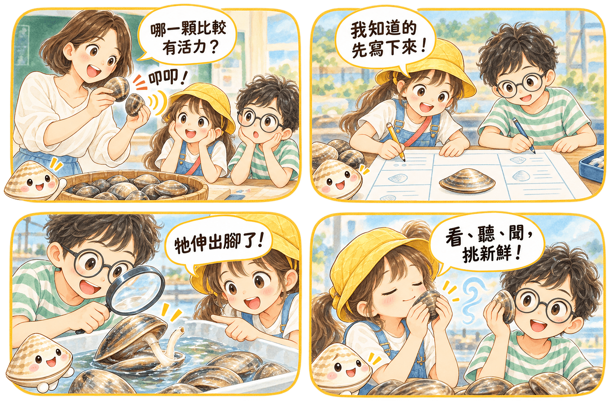
▲ 漫畫一 第一節 蛤蜊敲敲門
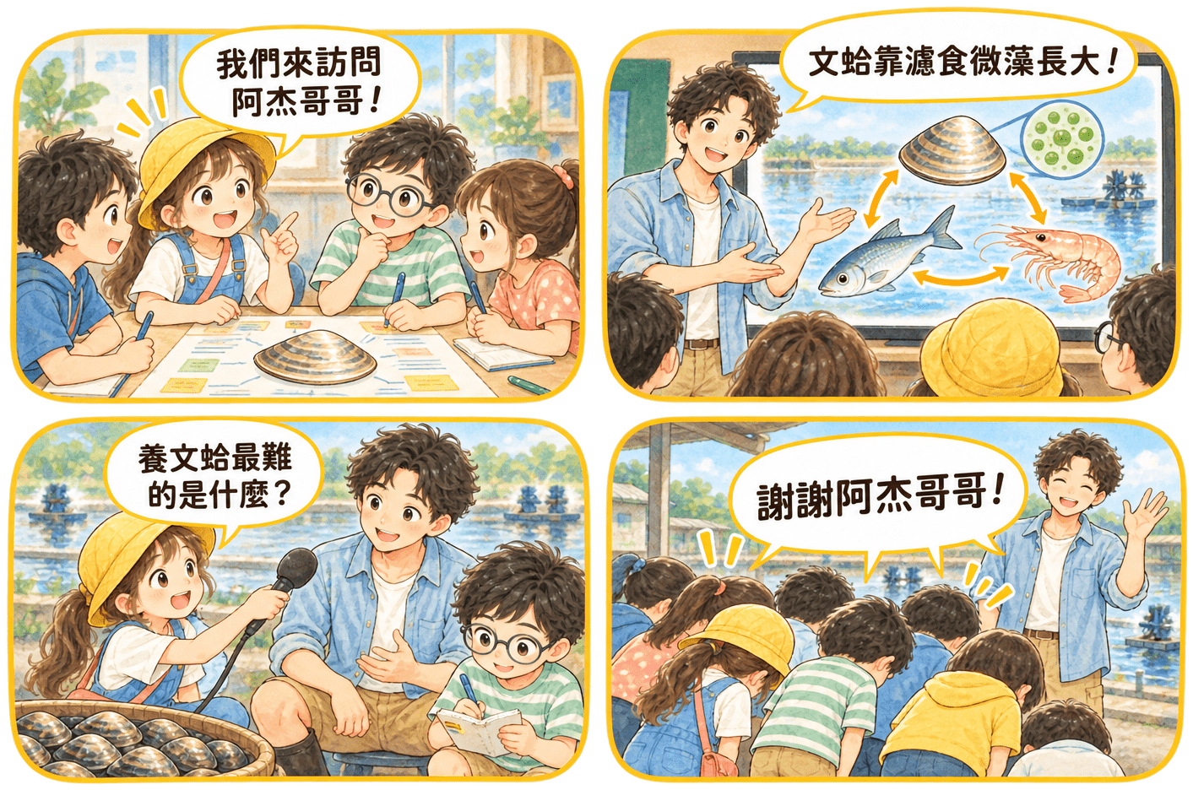
▲ 漫畫二 第二節 文蛤小王子來上課

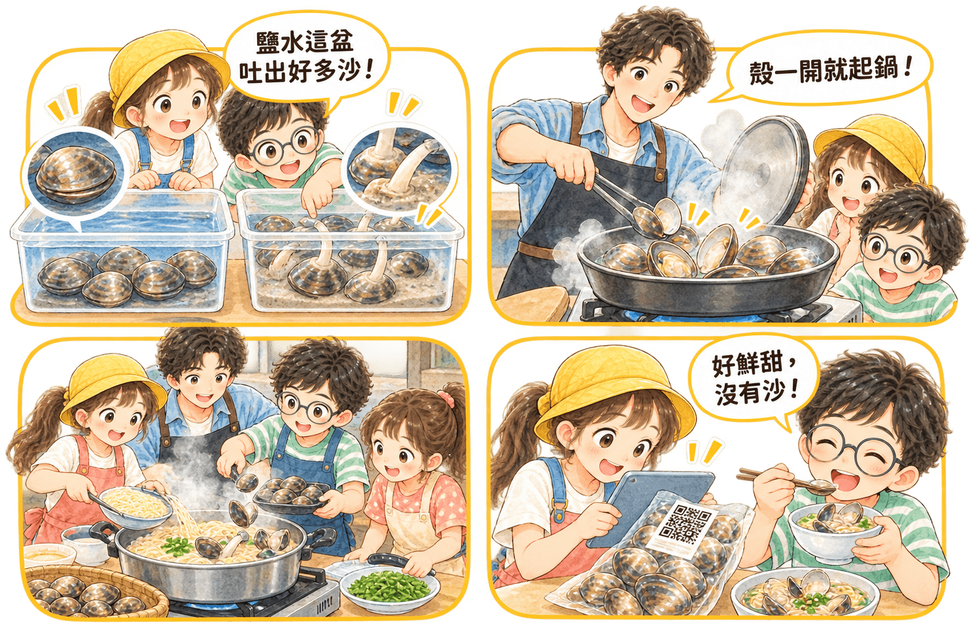
▲ 漫畫三 第三節 吐沙大作戰・美味上桌
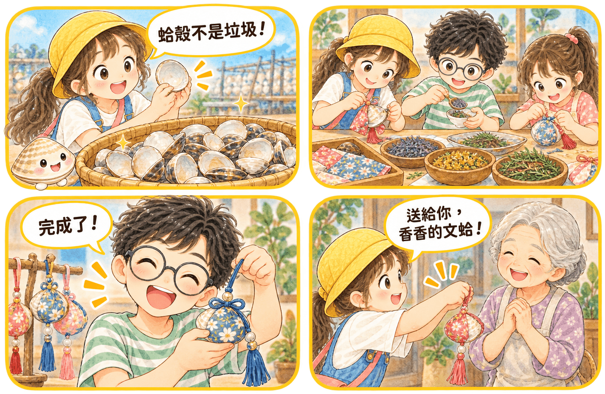
▲ 漫畫四 第四節 蛤殼變身藝術家
附件三 學習單一 文蛤構造圖鑑（第一節）
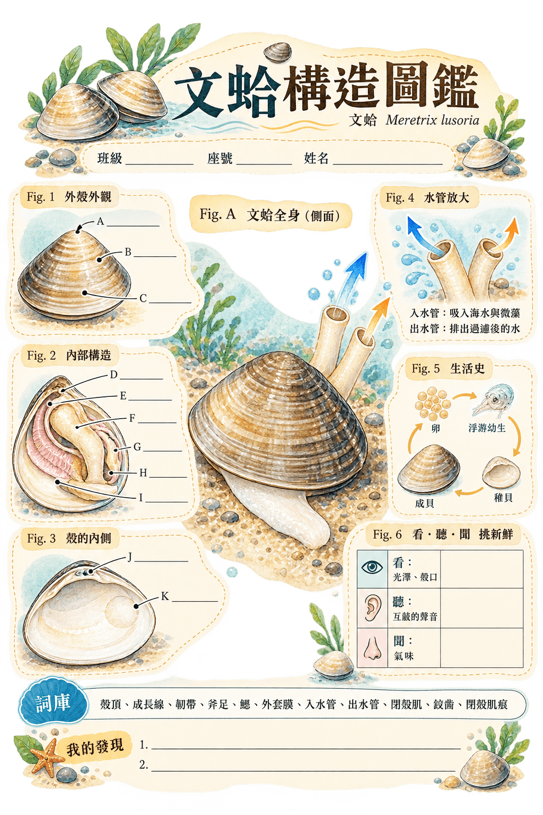
附件三 學習單二 小記者採訪單（第二節）
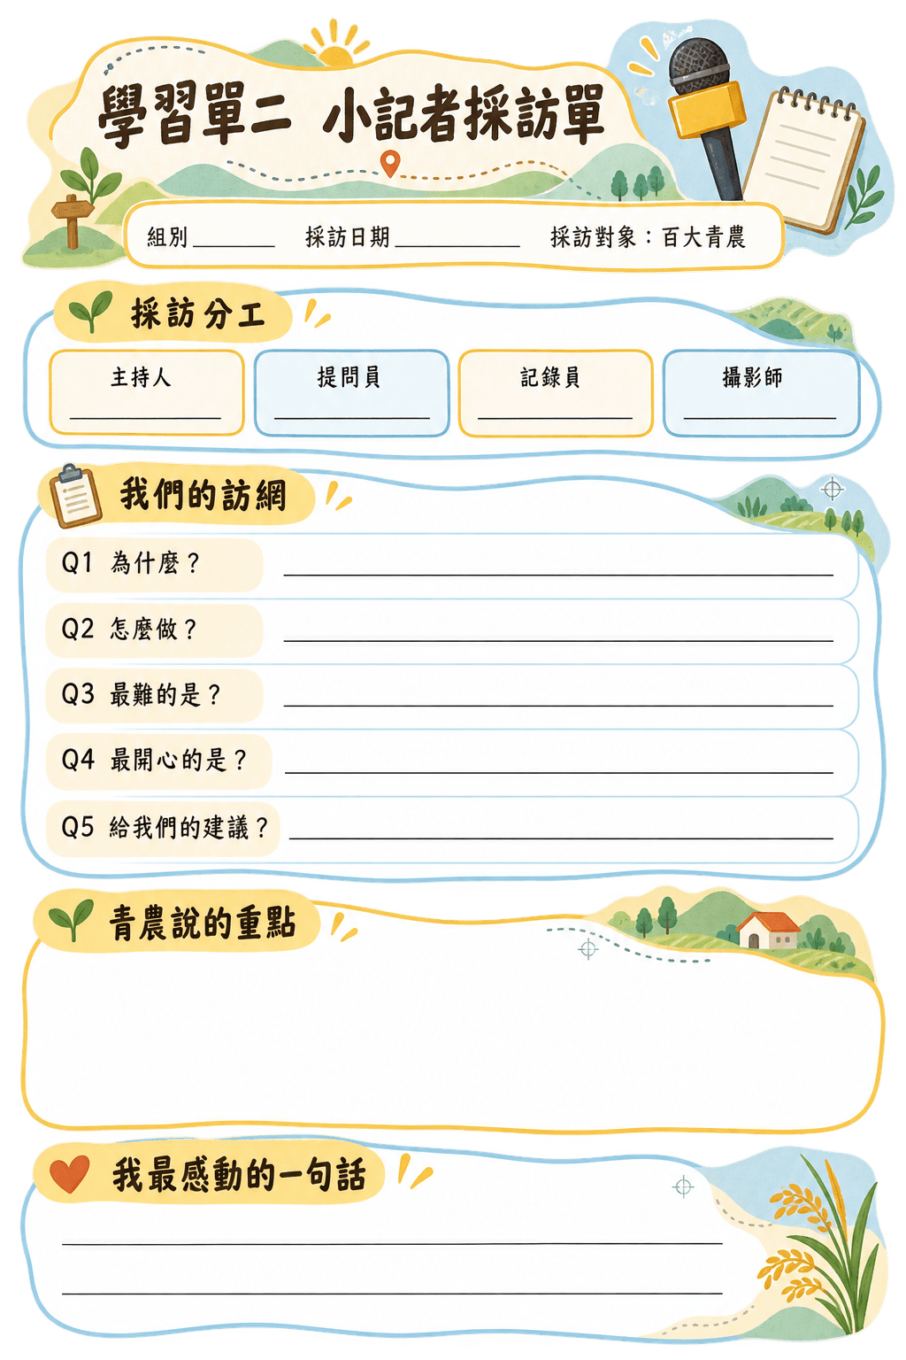
附件三 學習單三 吐沙大作戰實驗紀錄（第三節）
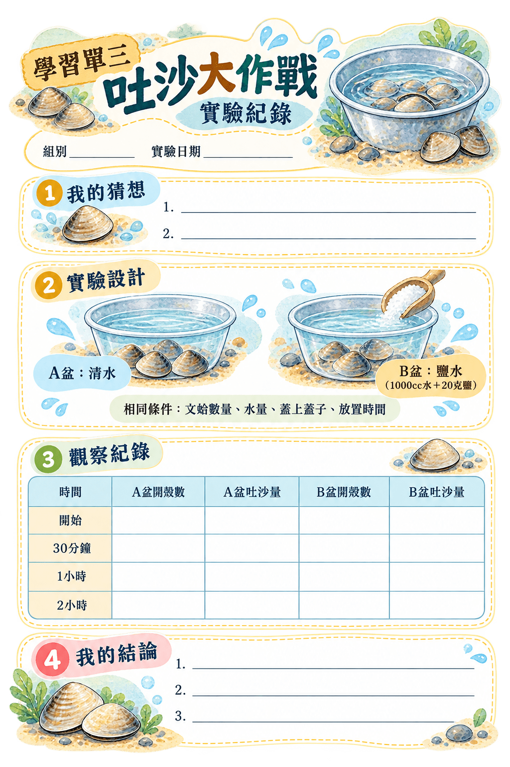
附件三 學習單四 蛤殼變身設計圖（第四節）
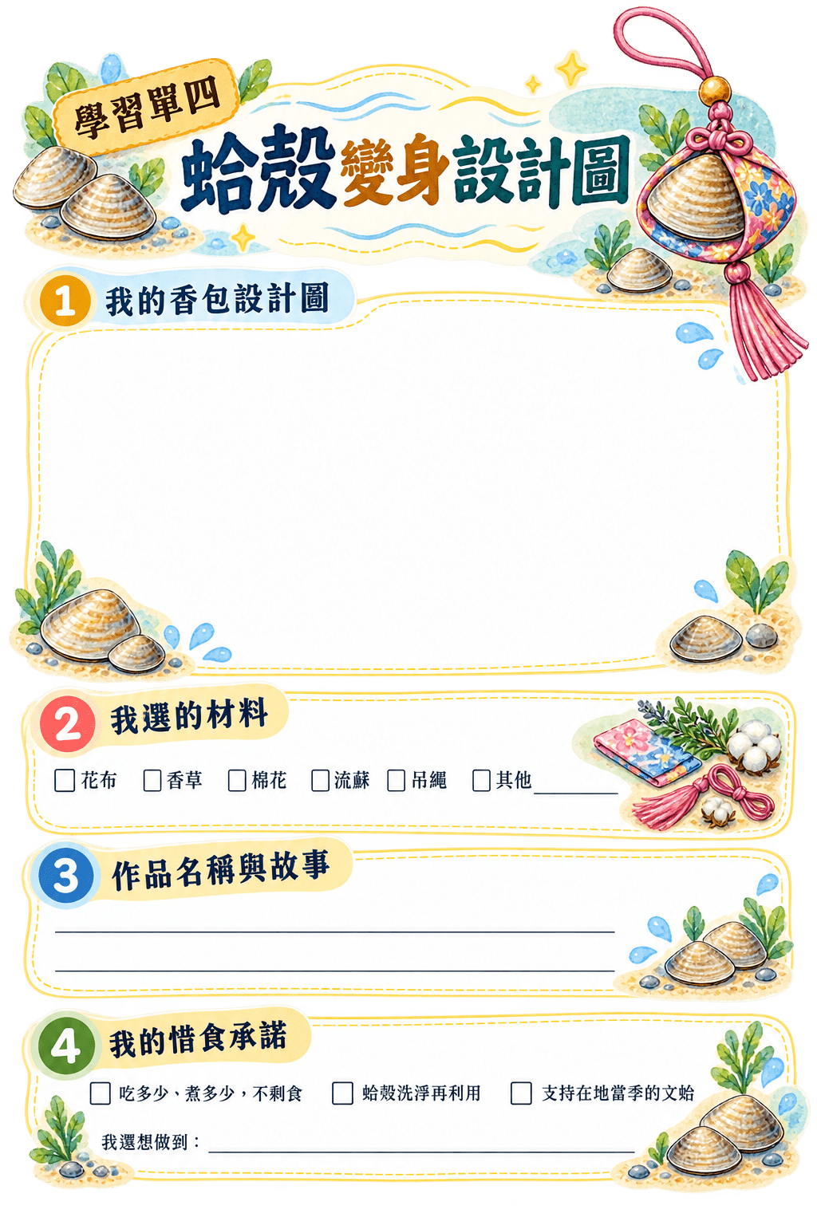
附件三 學習單五 文蛤九宮格思考（第一～四節前後測）
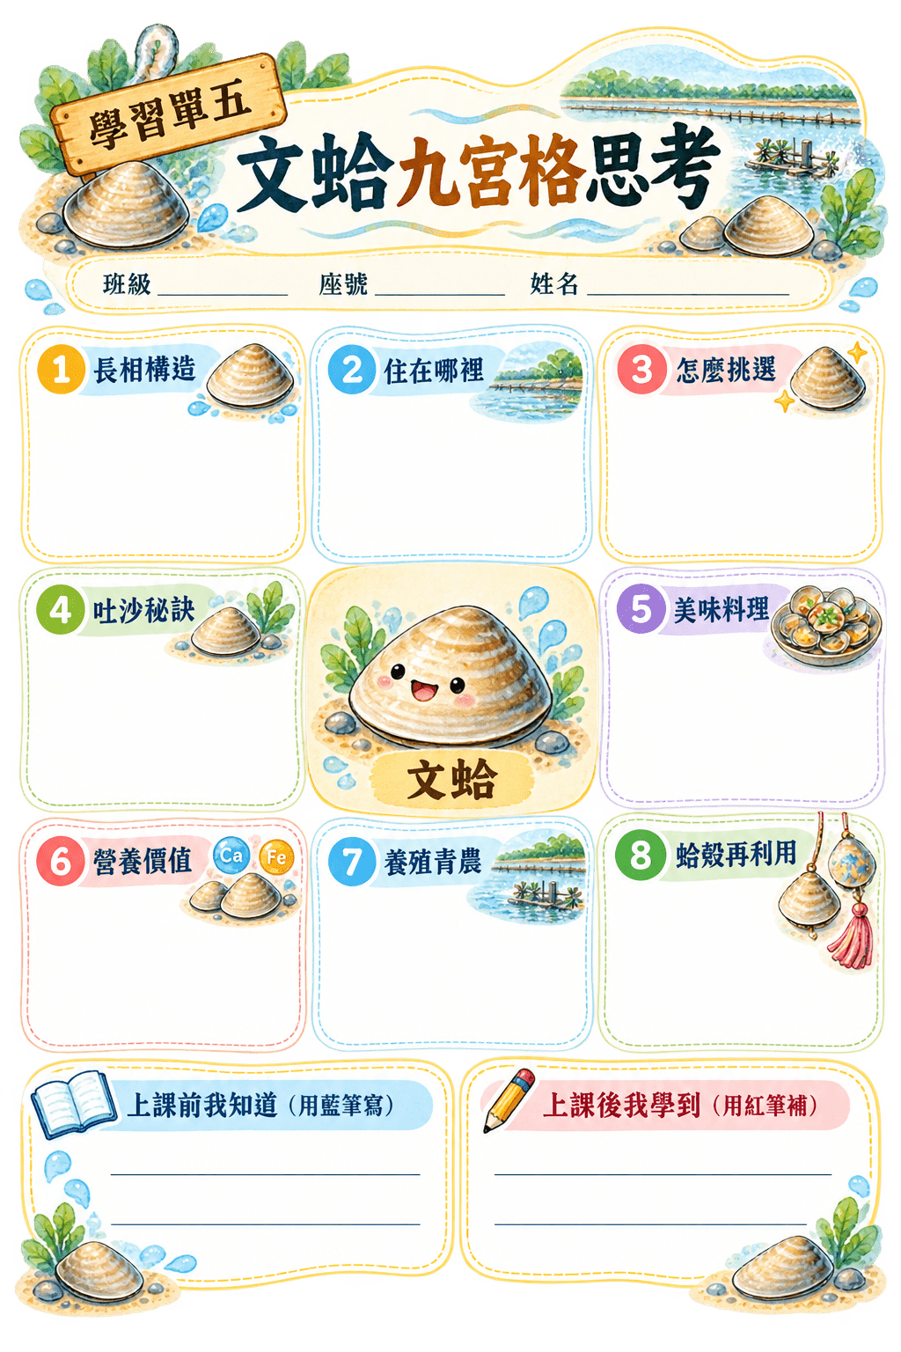
附件四 實作評量規準表
評量向度 | 優秀（A） | 良好（B） | 待加強（C）
觀察與探究  （第一、三節） | 構造圖鑑A～K正確9格以上，並以控制變因說明吐沙實驗結論。 | 構造圖鑑正確6～8格，能說出實驗結果。 | 構造圖鑑正確5格以下，需提示才能說出結果。
挑選與消費  （第一、三節） | 能用看聽聞正確挑出不新鮮文蛤，並說明三章一Q與追溯QR Code的意義。 | 能用2種感官挑選，知道要看標章。 | 需協助才能分辨新鮮度與標章。
溝通與採訪  （第二節） | 訪綱具體開放，能適時追問，並整理成一句話新聞。 | 能依訪綱提問並記錄重點。 | 需協助才能完成提問與紀錄。
料理與安全  （第三節） | 分工合作，全程遵守衛生與用火安全，火候恰當。 | 大致遵守安全規範，能完成料理。 | 需多次提醒衛生與安全。
創作與惜食  （第四節） | 作品工整有創意，能說出蛤殼再利用與惜食的意義，並提出具體承諾。 | 作品完整，能說出作品內容與一項惜食做法。 | 作品未完成或說明不清楚。
九宮格思考  （全程） | 前後測對照清楚，紅筆新知8項以上，能寫出最大收穫。 | 紅筆新知5～7項。 | 紅筆新知4項以下。
※ 評量以 A、B、C 三級記錄，並搭配學習單、觀察紀錄、九宮格前後測與作品發表，作為形成性與總結性評量。
附件五 科普教材圖卡
教學時投影或印成 A4 圖卡，供小組觀察、對照與發表使用。
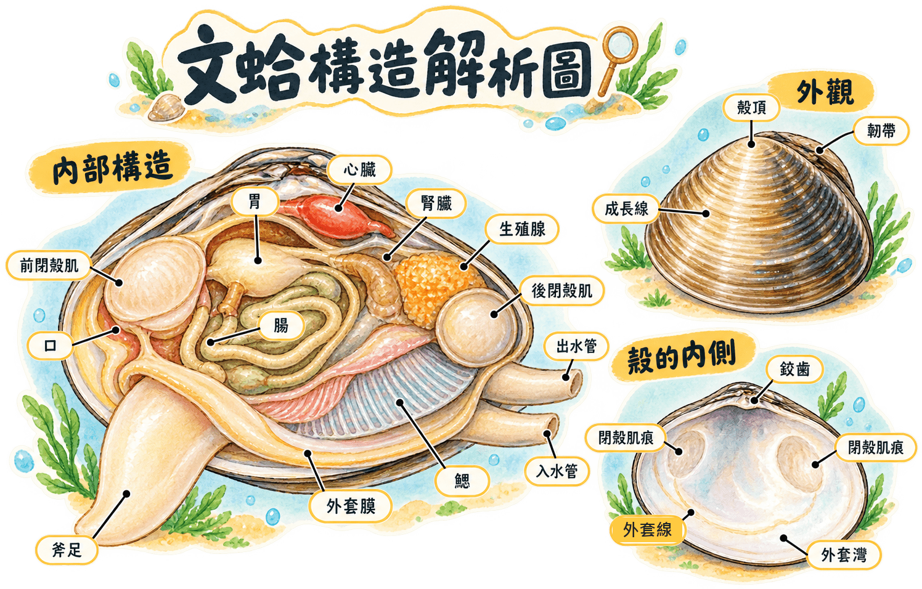
▲ 文蛤構造解析圖（內部構造、外觀、殼的內側）
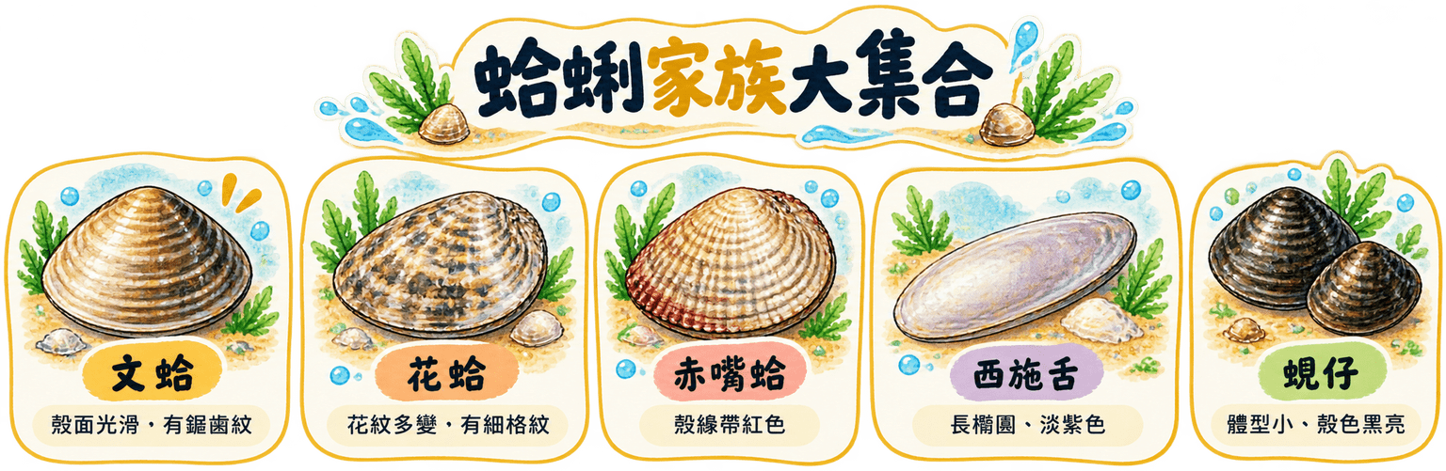
▲ 蛤蜊家族大集合

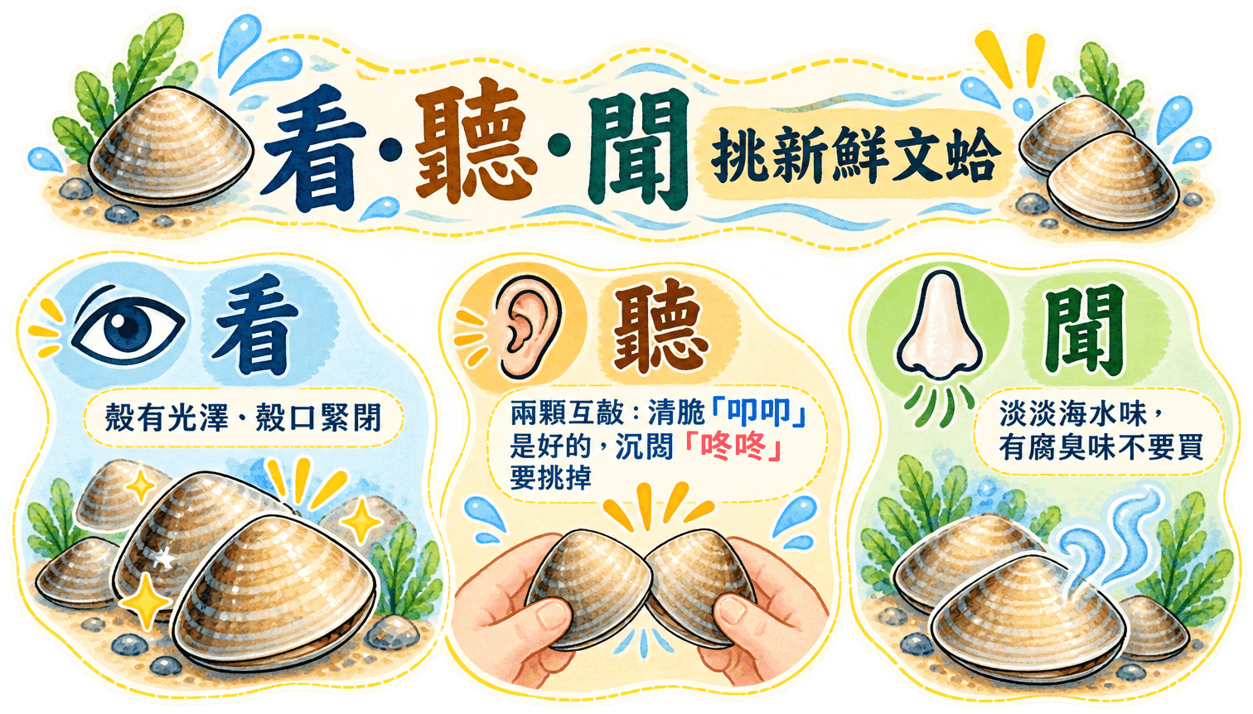
▲ 看・聽・聞 挑新鮮文蛤
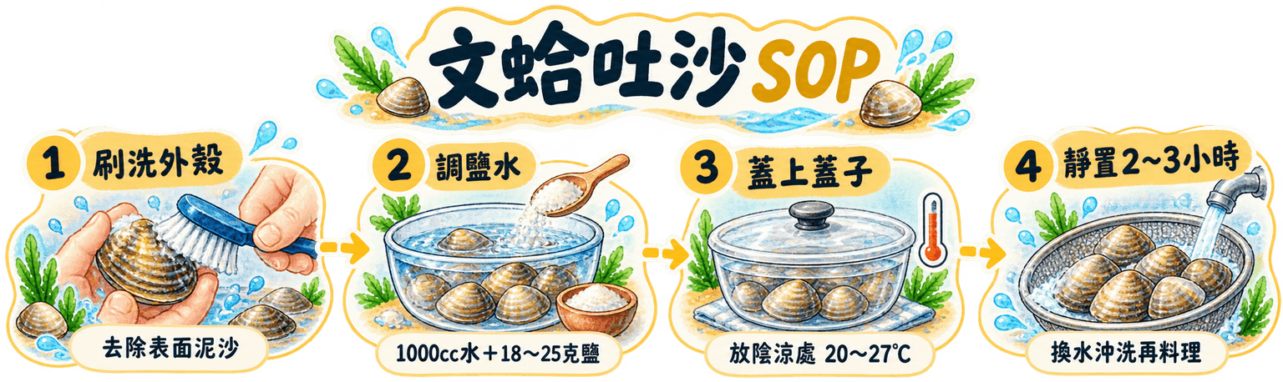
▲ 文蛤吐沙 SOP

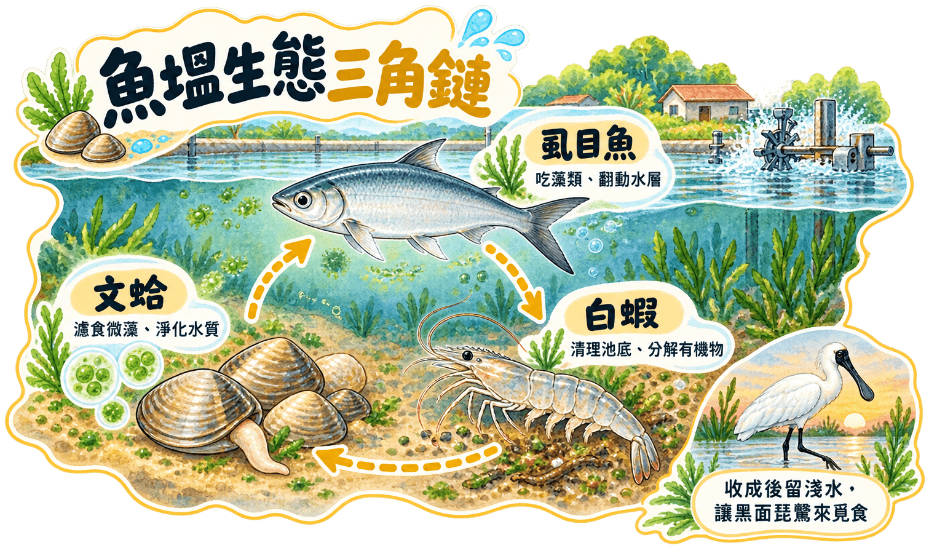
▲ 魚塭生態三角鏈
附件六 教學簡報《敲敲蛤蜊》
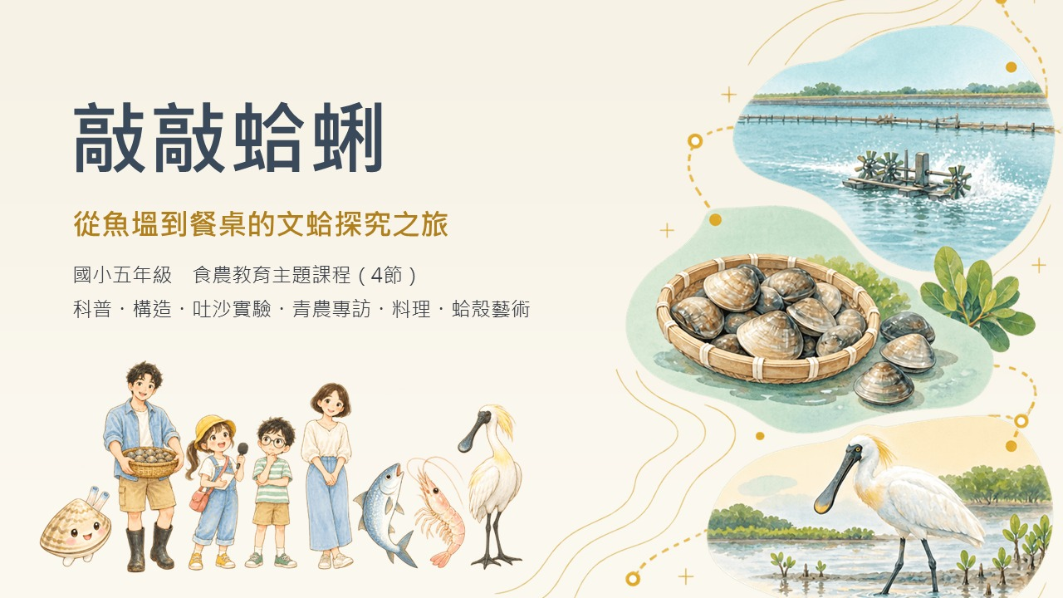  投影片 1 | 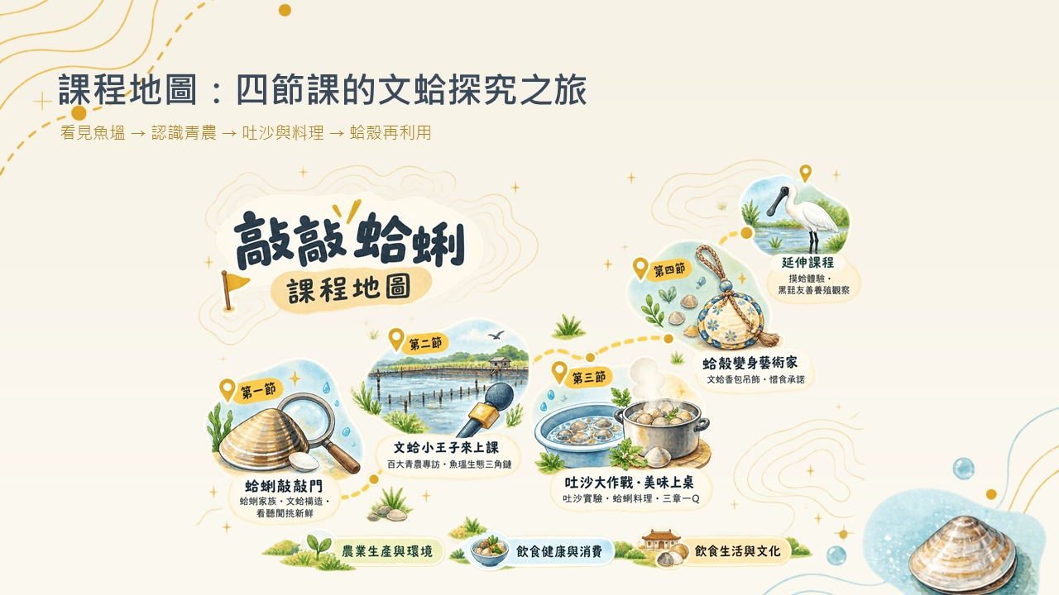  投影片 2
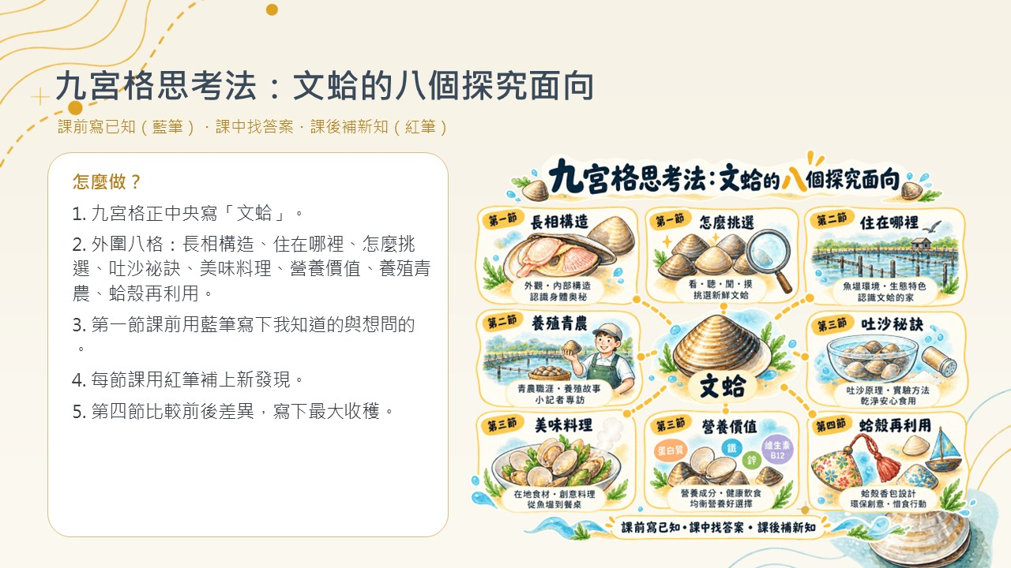  投影片 3 | 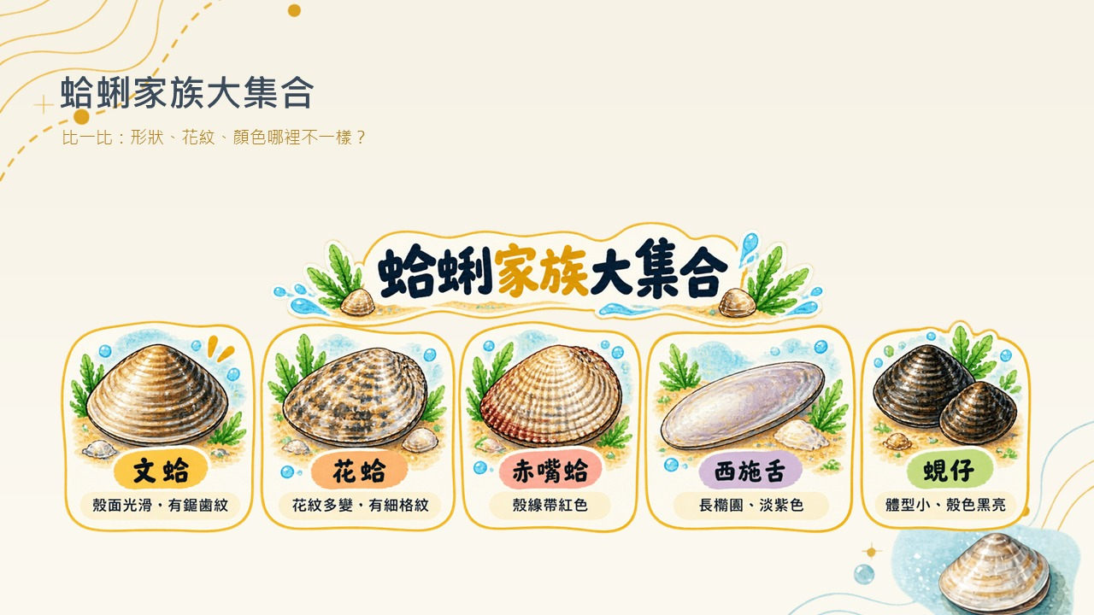  投影片 4
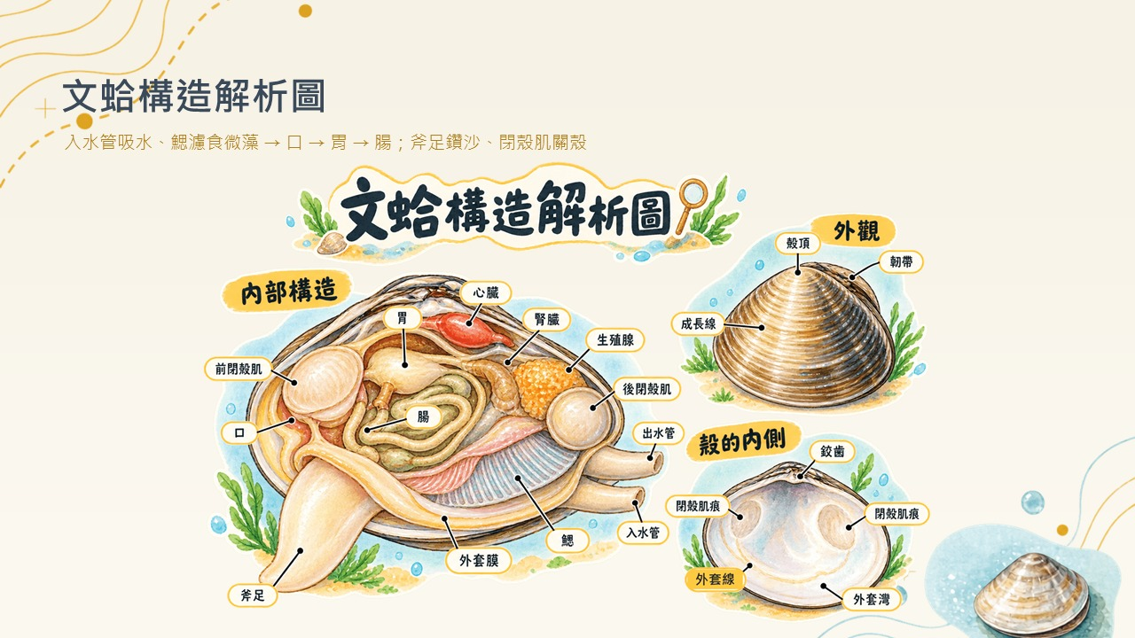  投影片 5 | 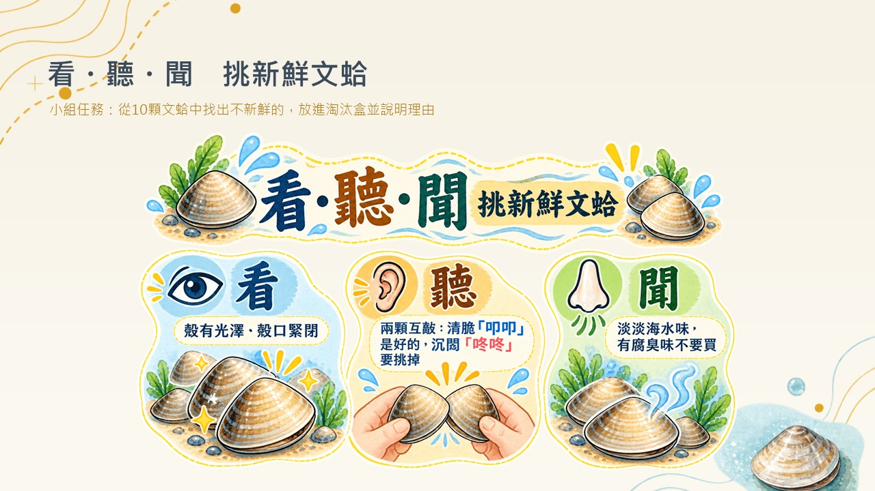  投影片 6
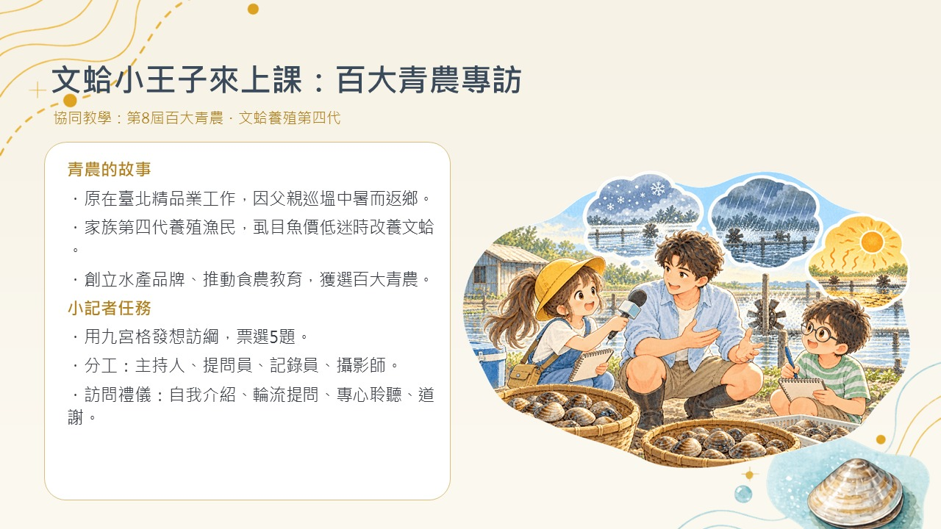  投影片 7 | 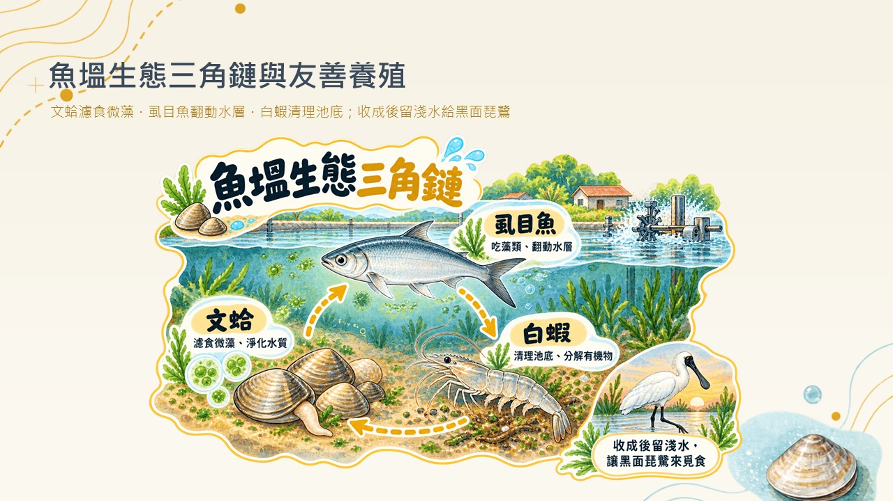  投影片 8
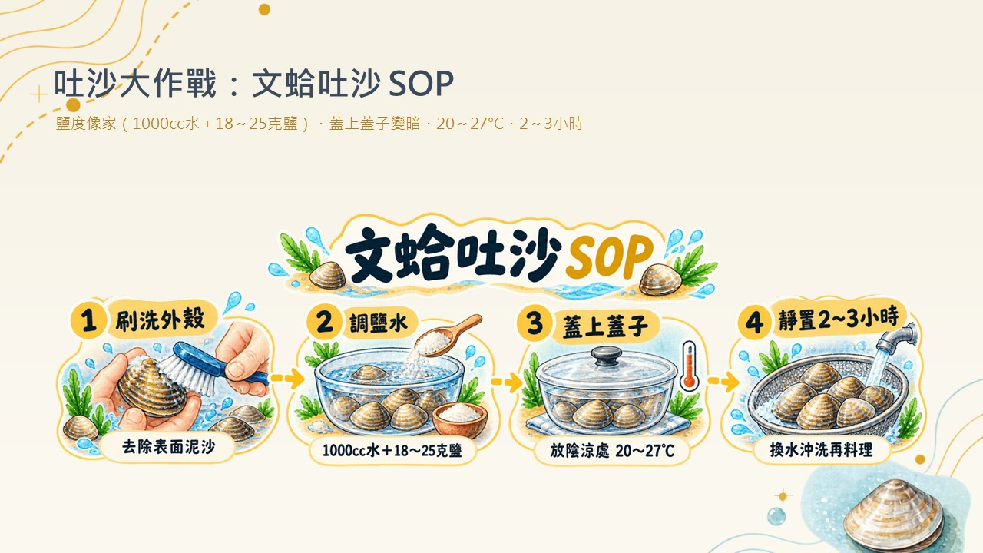  投影片 9 | 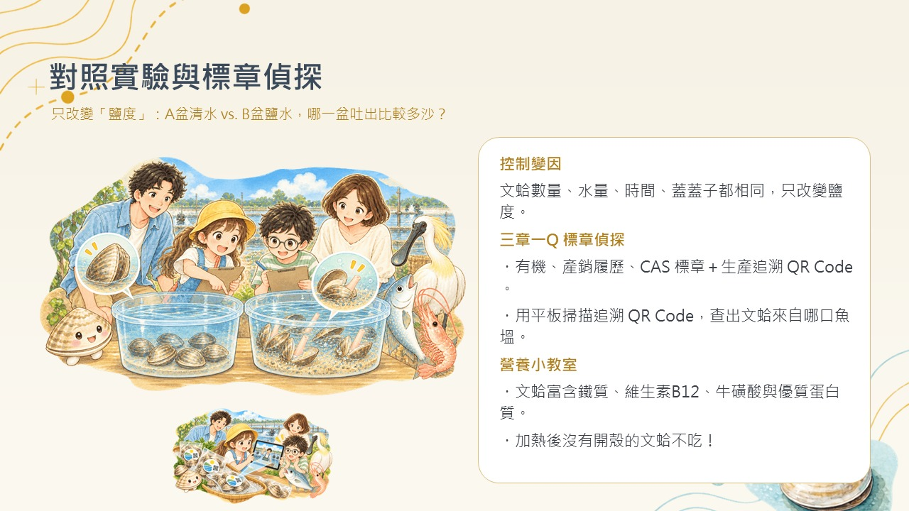  投影片 10
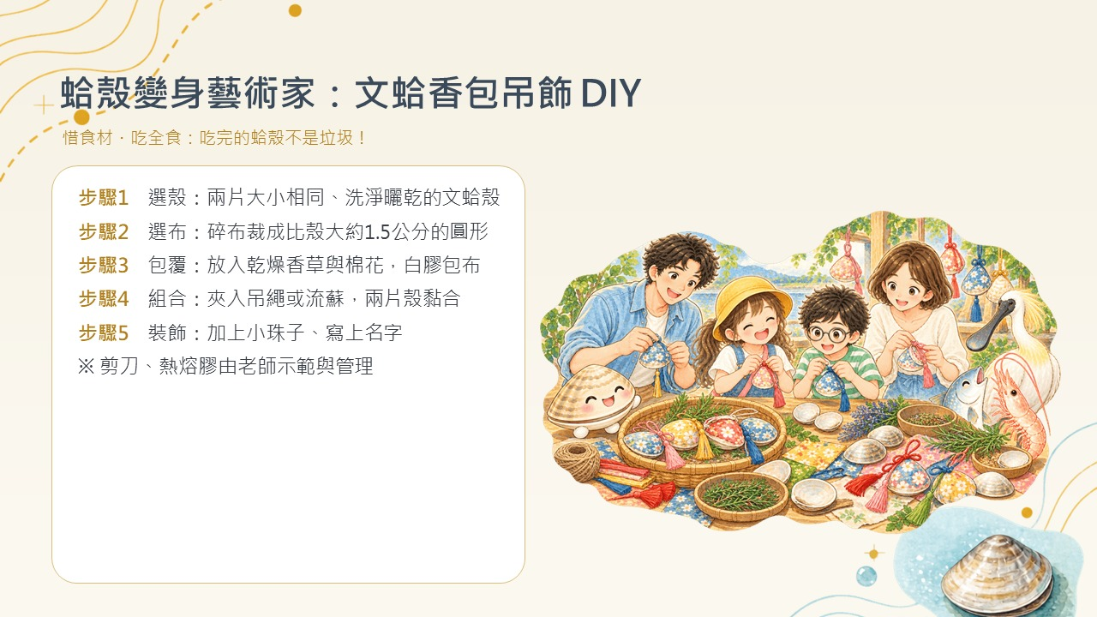  投影片 11 | 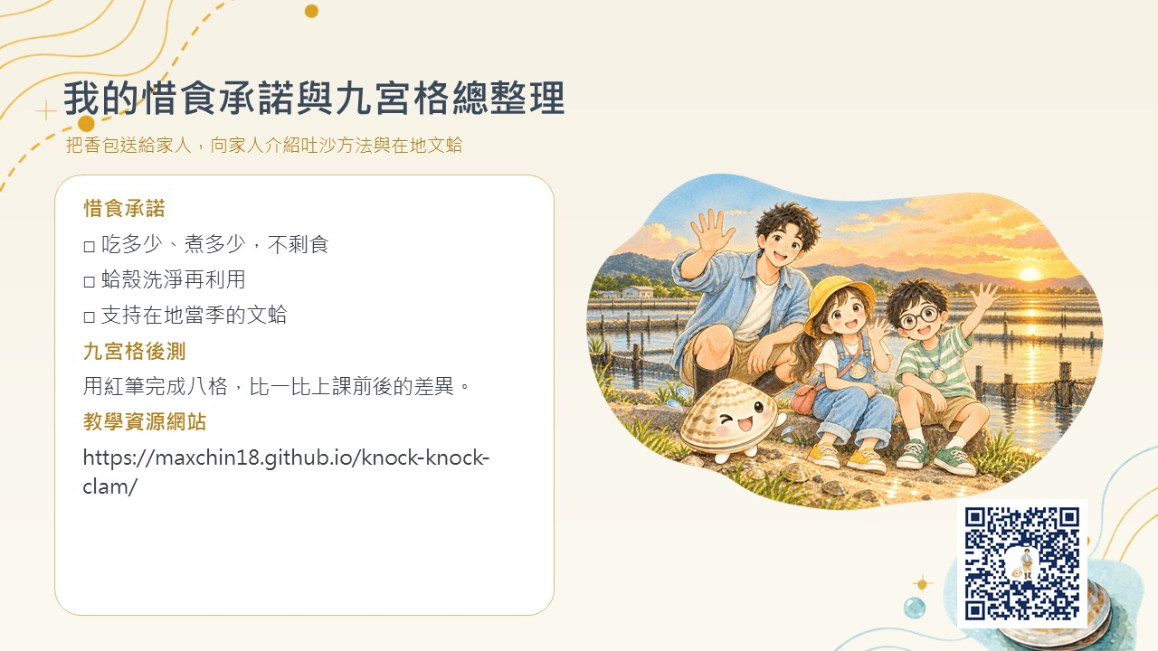  投影片 12
附件七 教學活動照片紀錄
（本網路公開版為保護學生隱私，不刊載學生照片；完整照片紀錄見紙本參賽版。）

